Отчет отдела содержания общего образования за 2014-2015 гг.
В настоящее время система образования претерпевает много изменений, связанных с ее усовершенствованием. Эти перемены вызваны необходимостью формировать конкурентоспособную личность, при этом ее развитие подразумевает как интеллектуальный, так и духовно-нравственный аспекты. Но конкурентоспособным должен быть не только ученик, но и учитель. В связи с этим отдел содержания общего образования основной аспект в своей деятельности на следующие вопросы:
  - организация методического сопровождения ФГОС, прохождения аттестации руководителей и педагогов ОУ в новой форме;
  - повышение квалификации педагогов;
  - распространение педагогического опыта;
  - оказание сервисных услуг.
За отчетный период отдел провел плановую работу по содержанию методической помощи образовательным учреждениям.
Методические десанты в образовательные учреждения организуются нами ежегодно по заявкам школ. В последние годы особое внимание уделяется молодым педагогам, методике преподавания, анализу и самоанализу современного урока. Ежегодно в наш улус прибывают более десяти молодых педагогов, у которых слабая методика преподавания и подготовки урока. Так в октябре месяце были в МБОУ “Кюереляхская СОШ им. С.Г.Коврова” на уроках 6 молодых педагогов, а также участвовали в проведенных мастер-классов опытных учителей Жирковой Н.Н., учителя начальных классов, Игнатьевой В.Ю., учителя математики, Егоровой Т.Т.. учителя физики и Иванова Н.В., учителя биологии. Основная недостаточность участников открытых уроков и мастер-классов заключается в несерьезном отношении к проводимой мероприятии, недостаточная подготовка, или разработка тем, участников и детей.
В ноябре были в МБУ ДО ЦДО с методической помощью молодому заместителю директора по УМР Федоровой И.К. по нормативно-методической работе, молодым педагогам психологическую поддержку оказала Черепанова В.В., специалист филиала ГБУ “ЦСППМ РС(Я)”. Были предоставлены образцы требуемых документов по методической работе, разработан план дальнейших действий. Как молодой руководитель Ирина Куприяновна ответственная, старается все познать, вникать в суть своей работы.
За отчетный период также оказаны методическая помощь учителям русского языка, истории и обществознания, математики и иностранного языка по повышению профессиональной компетентности, по применению интерактивной доски, молодым учителям якутского языка, географии по повышению профессиональной компетентности, консультации для учащихся 9, 11 классов по ЕГЭ, инновационной форме работы с родителями, проведение психологического тренинга для учащихся и родителей, оказание методической помощи по ФГОС, формированию УУД, разработке технологических карт. Но у молодых учителей не хватает времени и желания на самообразование, некоторые перегружены, некоторые не хотят. Вопрос наставничества ежегодно становится нерешаемым, в некоторых школах, из-за того, что предметник один не могут оказать должную помощь, в других не хватает опытных учителей.
Проводилось ежемесячное методическое сопровождение аттестации педагогов и руководителей ОУ. Аттестация педработников претерпевает большие изменения в связи с модернизацией системы образования, повышением требований учителям. В последние годы, особенно учителя-предметники, были занижены в категории из-за провалов в своем предмете, что привело к психологическому стрессу, запугиванию учащихся, в отговаривании их от своих предметов. Основную причину учителя видять только в слабости детей, в их нежелании учиться, хотя отслеживание показывает ослабление профессионального уровня самих педагогов. Так в 2014 г. на высшую категорию заявление подали 12, на первую - 16 педагогов. В 2015 г. на высшую- 24, на первую-25. Республиканская педагогическая ярмарка «Сельская школа. Образовательная марка-2015» была успешно организована с 29 июня по 1 июля в Мегино-Кангаласском улусе в с. Майя в местности “Урасалаах”, где с нашего улуса приняли участие в очной и заочной форме 64 педагогов с БСОШ, БСОШ им. С.П.Данилова, БУГ, Джикимдинской, Ертской, Кептинской, ЦДО, д/с с. Ерт, Магарассы, Кюерелях.

ОТЧЕТ
главного специалиста отдела содержания общего образования Ефремовой А.Е.
2014-2015 уч. года
Цели и задачи:
- организация и проведение мероприятий по повышению квалификации учителей и качества преподавания в условиях введения ФГОС ООО и нового закона «Об образовании»;
- проведение мониторинговых исследований ФГОС и по образовательному ресурсу;
- создание инновационной инфраструктуры образовательного учреждения,
- организация работы по повышению научно-исследовательской деятельности педагогов и учащихся.
Координатор:
- Подпрограммы «Введение ФГОС в основной школе»
- Подпрограммы «Языковое образование»
- Плана мероприятий, посвященных Году образования
- Программы «Уроки Духовности»
- Сотрудничества с ГБОУ «Физико-математический форум «Ленский край»
Ответственная за:
- спецвыпуск газеты «Улэ кууьэ» «Сайдыы аргыьа»
- информацию сайта УО

ИННОВАЦИОННАЯ РАБОТА

Основу муниципального инновационного пространства составляют образовательные учреждения, осуществляющие инновационную деятельность и имеющие статус площадки муниципального, республиканского и федерального уровней.
В целях повышения реализации инновационных проектов в ОУ 12-14 апреля в с. Бердигестях организован конкурс на Гранты Главы РС(Я) для образовательных организаций, реализующих инновационные проекты. Всего участвовало 127 руководителей и представителей из 13 улусов и г.Якутска. На оценку экспертной комиссии было представлено 44 проекта.
На этот конкурс свои новые проекты представили Маганинская СОШ им. С.И.Тимофеева-Кустуктаанап «Формирование мотивации обучающихся через успешное научно-техническое творчество» (рук. П.А.Петров), Бердигестяхская улусная гимназия «Реализация индивидуальных учебных маршрутов обучающихся гимназии на основе тьюторского сопровождения» (рук. А.С.Сидорова, В.В.Филиппова), БСОШ им. С.П.Данилова «Формирование социокультурного пространства для успешной социализации личности в условиях общественно-активной школы» (рук. М.Г.Константинова), Атамайская СОШ им. В.Д.Лонгинова «Использование информационных технологий для развития индивидуализации учащихся через опыт соцпартнеров», ДОУ ЦРР «Родничок» «Сетевая форма реализации ООП ДОУ» (рук. Нь.В.Абрамова).
Станция юных техников по теме «Создание детского технопарка» (рук. А.М.Колесова), Кировская СОШ – «Организация учебного процесса на основе индивидуально-ориентированного способа обучения в условиях сельской малокомплектной школы» (рук. Г.С.Слободчикова, А.А.Павлова) выступили с отчетом и показали содержательные мастер-классы своей инновационной деятельности, где получили высокую оценку экспертной комиссии.
В течение трех дней в Бердигестяхской СОШ для участников конкурса организованы: экспертиза новых проектов, проектный семинар «Карта образовательных приоритетов РС(Я)», стендовая защита проектов, мастер-классы, отчеты проектов. Конкурсанты смогли высказать свои мнения, взгляды на дискуссионных и переговорных площадках. Для этого работали переговорные площадки по темам: «Индивидуализация в сфере общего образования», «Агропрофилированное образование», «Профилизация и профессионализация», «Инклюзивное образование», «Дошкольное образование».
Модераторами дискуссионных площадок работали Харитонов С.А., директор Майинского лицея Мегино-Кангаласского улуса – «Прогнозирование рынка труда и корректировки программ развития и образовательных программ», Ершова Н.В., зав. кафедрой ИРО и ПК РС (Я) – «Механизмы формирования независимой оценки качества образования, дополнительные критерии оценки образовательных организаций», Михалева О.И., зам. директора ИРОиПК РС (Я), Попова Л.В., доцент кафедры дошкольного образования ПИ СВФУ – «Модели дошкольного образования в условиях введения ФГОС», Бугаев Н.И., зам. директора ИРО и ПК РС (Я) – «Модели индивидуализации и интеграции общего, проф. и доп. Образования», Титов Д.К., директор Центра образовательной политики педагогического проектирования ИРО и ПК РС (Я), Охотина К.М., зав. кафедрой ИРО и ПК РС (Я) – «Образовательная программа ФГОС основного общего образования».
В эти дни с нашим улусом смогли приобщиться такие улусы, как Абыйский, Оймяконский, Мирнинский, Олекминский, Томпонский, Жиганский и улусы Вилюйской группы.
По итогам открытого республиканского конкурса инновационных проектов 4 образовательных учреждения стали кандидатами инновационных площадок, 3 учреждениям присвоен статус «Республиканская инновационная площадка», МБОУ «Атамайская СОШ им. В.Д.Лонгинова» стала обладателем Гранта Главы республики и рекомендован на публикацию в серии «Библиотека инновационных проектов».
Федеральные экспериментальные площадки – 1
- МБДОУ «Сардана» «Апробация модели нового вида ОУ»
Республиканские инновационные площадки – 7
- МБОУ «Атамайская СОШ им. В.Д.Лонгинова» «Интеграция социокультурно-образовательных ресурсов села для создания благоприятных условий развития индивидуальности учащихся»
- МБОУ «Кировская СОШ» «Индивидуальный образовательный маршрут как средство внедрения ФГОС основного общего образования»
- ЦДО Станция юных техников «Детский технопарк как инновационная модель развития НТТ учащихся в условиях села»
- МБОУ «Бердигестяхская СОШ» «Информационно-культурная среда как модель траекторно-сетевого образования в условиях села (на примере цифровой школы «Бэрдьигэс»)»
- МБОУ «Бердигестяхская СОШ» «Информационно-культурная среда как модель траекторно-сетевого образования в условиях села (на примере цифровой школы «Бэрдьигэс»)»
- МБОУ «Магарасская СОШ им. Л.Н.Харитонова «Агропрофилированная школа»
- МБОУ «Атамайская СОШ им. В.Д.Лонгинова» «Агропрофилированная школа»
Кандидаты статуса «Республиканская инновационная площадка» - 4
- МБОУ «Маганинская СОШ им. С.И.Тимофеева-Кустуктаанап» «Формирование мотивации обучающихся через научно-техническое творчество»
- МБДОУ ЦРР «Родничок», МБДОУ «Олонхо кэскилэ», МБДОУ №4 «Солнышко» «Сетевая форма реализации образовательной программы ДОУ, работающих по единой программе»
- МБОУ «Бердигестяхская улусная гимназия» «Реализация индивидуальных учебных маршрутов обучающихся гимназии на основе тьюторского сопровождения»
- МБОУ «Бердигестяхская СОШ им. С.П.Данилова» «Создание многофункционального центра-лаборатории по робототехнике»
Муниципальные экспериментальные площадки – 1
- МБДОУ «Методическая служба как развития профессиональной компетентности педагогов ДОУ
Динамика развития экспериментальных площадок за 3 года

№ |  | 2012-2013 | 2013-2014 | 2014-2015
1 | Федеральные экспериментальные площадки | 1 | 1 | 1
2 | Республиканские инновационные площадки | 7 | 7 | 7
3 | Кандидаты статуса «Республиканская инновационная площадка» | 0 | 0 | 4
4 | Муниципальные экспериментальные площадки | 2 | 1 | 1

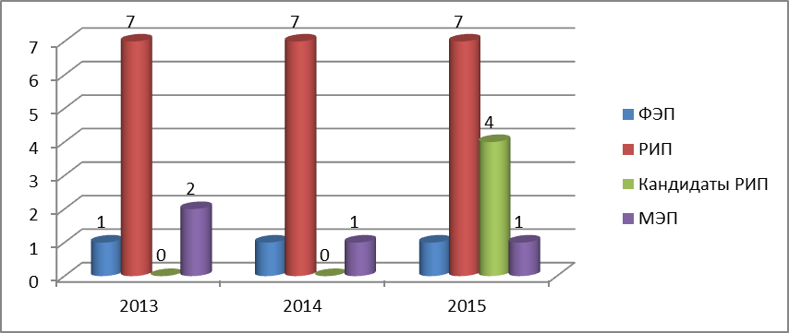

МЕТОДИЧЕСКОЕ СОПРОВОЖДЕНИЕ И МАТЕРИАЛЬНО-ТЕХНИЧЕСКОЕ ОБЕСПЕЧЕНИЕ ВВЕДЕНИЯ ФГОС ООО

Проблемные курсы повышения квалификации «Требование к современному
занятию в соответствии с ФГОС»
С целью повышения квалификации учителей ОУ и изучения и внедрения дидактического материала по учебному занятию по ФГОС с 20 февраля по 28 февраля организованы проблемные курсы повышения квалификации «Требование к современному занятию в соответствии с ФГОС». Курсом охвачены всего 45 учителей: БСОШ – 18, БУГ – 3, Кептинской – 7, Джикимдинской – 6, Магарасской – 4, Кировской – 4, Маганинской – 2. Курсы проводила доцент кафедры и психологии АОУ РС(Я) ДПО «ИРОиПК им.С.Н.Донского II» Лидия Ивановна Федорова. Во время курса учителя прослушали содержательные лекции с практическими заданиями, по группам выполнили и защитили проекты уроков по требованию ФГОС.
МОНИТОРИНГОВЫЕ ИССЛЕДОВАНИЯ
В этом учебном году разработаны и введены новые мониторинговые исследования по формированию УУД ФГОС и по проведению внеурочных занятий ФГОС.
Проведены:
- Мониторинг результата текущей проверки предметных умений и уровня формирования познавательных УУД.
- Мониторинг результата анализа формирования регулятивных УУД
- Оценка и анализ общего состояния внеурочной деятельности ФГОС (1-4 классы)
ОУ Горного улуса
МОНИТОРИНГ результата текущей проверки предметных умений и уровня формирования познавательных УУД
Диагностическая работа проведена с целью проверки предметных умений по основным предметам и формирования познавательных УУД среди учащихся 1-4 классов. Учащиеся выполнили задания по математическому развитию, лингвистическому развитию, развитию по родному языку. Результаты диагностической работы выявлены по технологической карте самооценки самого ученика, оценивания учителя и родителя.
1 класс
Результат проверки уровня формирования познавательных УУД в 1 классе показали следующие результаты: низкий уровень у учащихся Кировской СОШ – 3,1, средний результат у учащихся БСОШ – 3,9, Кептинской СОШ – 4,2, Маганинской СОШ – 4,3, Кюереляхской, Ертской, Джикимдинской СОШ – 4,4, высокий результат показали учащиеся Атамайской СОШ – 4,6.

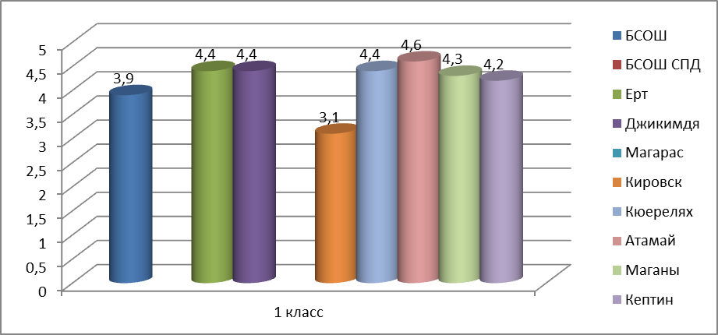

2 класс

Результат проверки уровня формирования познавательных УУД во 2 классе показали следующие результаты: низкий уровень у учащихся Кировской СОШ – 3, Кюереляхской СОШ – 3,3, средний уровень у учащихся БСОШ, Маганинской СОШ – 3,9, Атамайской, Магарасской СОШ – 4,1, Кептинской СОШ – 4,2, Ертской СОШ – 4,3, высокий результат у учащихся Джикимдинской СОШ – 4,5.

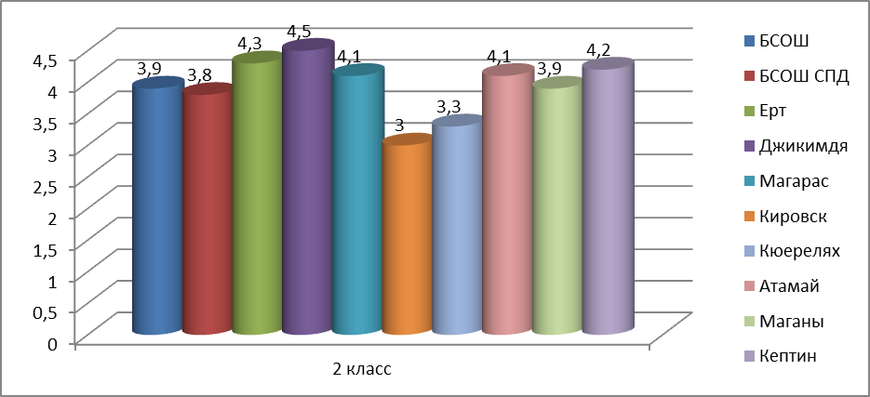

3 класс

Результат проверки уровня формирования познавательных УУД в 3 классе показали следующие результаты: низкий уровень у учащихся Кептинской СОШ – 2,5, Кировской СОШ – 3, БСОШ – 3,7, средний показатель у учащихся Кюереляхской, Атамайской СОШ – 4, Джикимдинской СОШ – 4,1, Ертской, Магарасской СОШ – 4,2, Маганинской СОШ – 4,3.

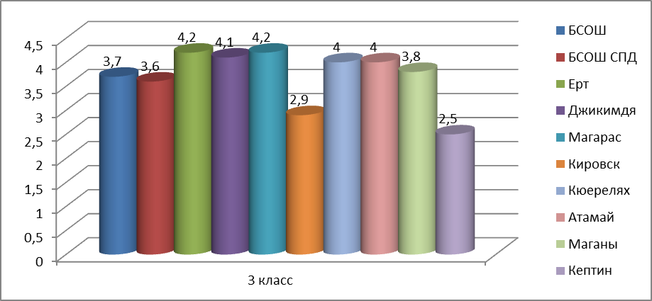

4 класс

Результат проверки уровня формирования познавательных УУД в 4 классе показали следующие результаты: низкий уровень у учащихся Кептинской СОШ – 3,2, Атамайской СОШ – 3,4, Кюереляхской СОШ – 3,7, БСОШ – 3,8, средний показатель у учащихся Джикимдинской СОШ – 3,9, Кировской СОШ – 4, Магарасской СОШ – 4,1, Ертской СОШ – 4,3.

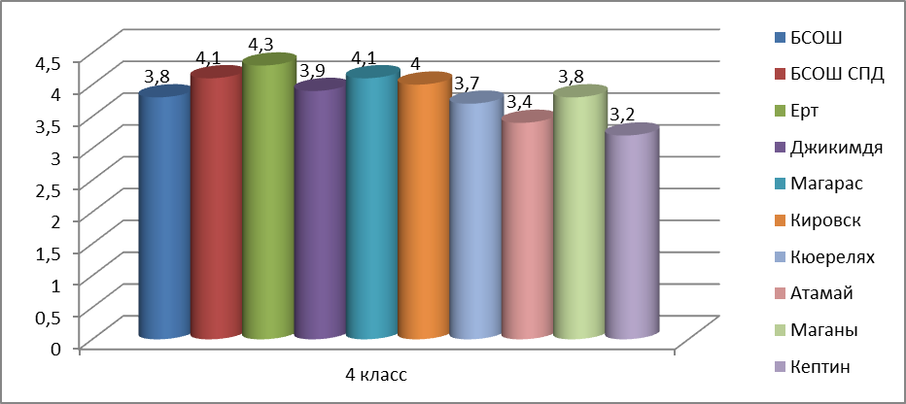

МОНИТОРИНГ
результата анализа формирования регулятивных УУД
Мониторинг проведен с целью анализа формирования регулятивных УУД в ОУ среди 1-4 классов. Результаты показали следующие: лучший показатель сформировался у первоклассников – 4,05, второй результат у второклассников (4), третий – у учащихся 4-х классов (3,9), четвертый – у учащихся 3 класса (3,7).
Среди первоклассников лучший результат у учащихся Кюереляхской СОШ – 4,6, Ертской, Джикимдинской СОШ – 4,5, низкий показатель у учащихся Магарасской СОШ – 2,8. По выполнению заданий учащиеся справились с заданиями по математическому развитию – 4,4. Средний итоговый балл – 4,05.
Среди вторых классов лидирует Ертская СОШ – 4,6, Атамайская СОШ – 4,4, Джикимдинская СОШ – 4,2. У остальных классов средний показатель, учащихся с показателями ниже среднего балла не выявлено. Из трех заданий 4,2 б. получили по математическому развитию. Средний показатель – 4.
У учащихся 3-го класса лучший показатель – 4,3 (Ертская СОШ). Низкий показатель – 2,23 у БСОШ им. С.П.Данилова, это обусловлено тем, что учащиеся 3 класса по математике еще не проходили тему «Деление трехзначных чисел». Средний показатель – 3,7, по динамике сравнения это низкий показатель среди 1-4 кл.
У учащихся 4-х классов лучший результат – 4,6 (Кировская СОШ), 4,2 (Джикимдинская, Маганинская СОШ). Низкий показатель – 3,1 у Магарасской СОШ. Учащиеся 4-го класса по трем заданиям показали стабильно 3,9 б.
1 класс
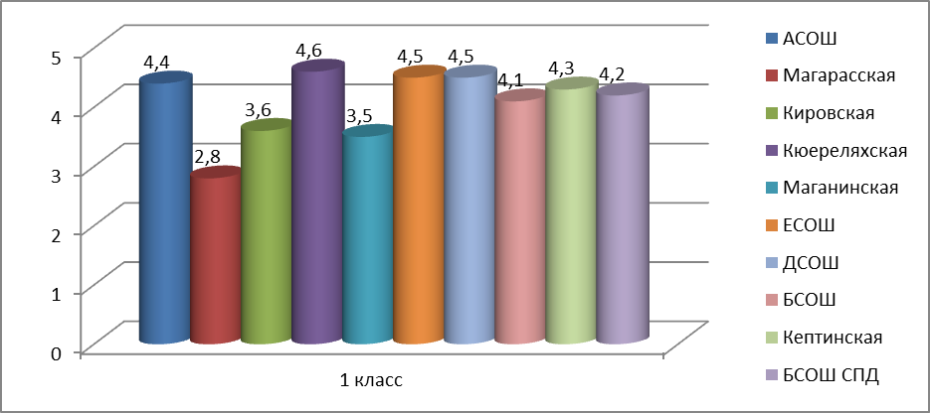
2 класс

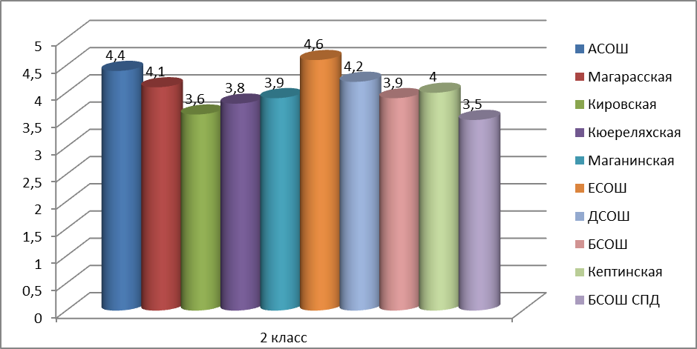

3 класс

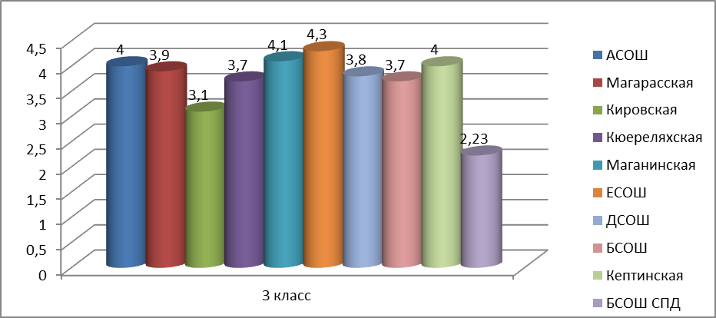

4 класс

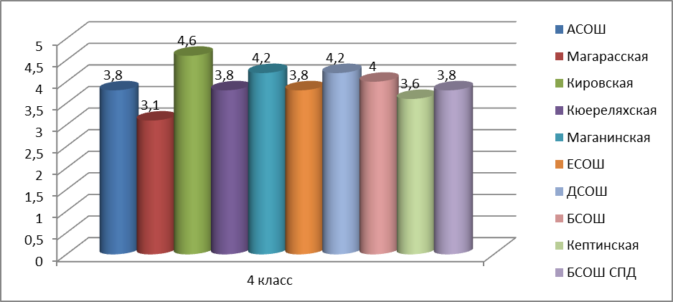

Диаграмма итогового показателя формирования регулятивных УУД

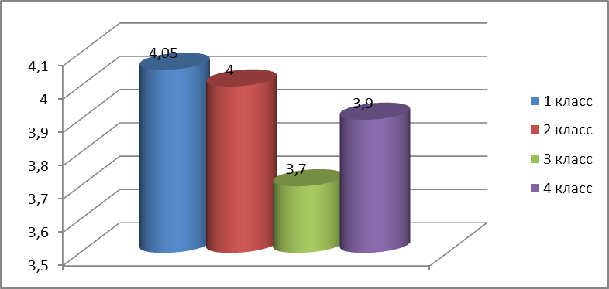

Выводы:
- Итоги мониторинга показывают, что уровень формирования регулятивных УУД у учащихся начальных классов находится на среднем уровне.
- В целом, учитывая объем работы, необычность формулирования заданий можно сделать вывод о том, что обучающиеся школы справились с заданиями удовлетворительно, т.е. учителями проводится определенная работа по формированию регулятивных УУД.
- Анализ в разрезе отдельных заданий показывает недостаточный уровень усвоения программного материала.
- Тем не менее, учителя считают задания на формирование регулятивных УУД интересными, развивающими.
- Затруднения вызвали следующие задания: 1 класс - большинство учащихся не смогли выполнить задание по русскому языку самостоятельно. 2 класс - в задании №2 по якутскому языку 3 и 4 предложения – сложные. Учащиеся 3 класса по математике еще не проходили тему «Деление трехзначных чисел». 4 класс - задание по математике на порядок действий неточное.
- По математике с некоторым заданием не справились по причине несформированности умения смыслового чтения. Ученики читают не вникая в смысл прочитанного. Причина ошибки в выборе действия обусловлена неумением устанавливать взаимосвязь между условием и вопросом задачи, следовательно, неумением планировать ход решения задачи, оценивать правильность хода решения задачи.
- По русскому языку во 2 классе проверялись умение разделять текст на предложения, знание правила написания большой буквы в начале предложения. Заметим, что второй пункт этого задания не является компетентностно-ориентированным, т.к. не иллюстрирует реальных умений считать количество предложений в тексте. Проверочная работа выявила пробелы в знаниях учащихся. Не сформированы регулятивные УУД, дети невнимательны, у них не развита самостоятельность мышления.
- Третьеклассникам затруднения вызвало задание для определения закономерности между числами, выражение на порядок действий. По русскому языку на согласование имени прилагательного и существительного.
- Выпускники не справились с заданием 2 по языку саха.

Предложения:
- При обучении уделять внимание формированию компонентов регулятивной учебной деятельности: действию контроля, оценки и планированию учебных действий.
- Руководителям методических объединений провести работу по освоению учителями программных требований к регулятивным УУД.
- Работать над развитием речи обучающихся, расширением словаря, употреблением слов по назначению.
- Научить работать с текстом: озаглавливать, составлять план, выделять главное.
- Уделять должное внимание организации индивидуальной работы со слабоуспевающими детьми.
- Научить навыкам самоконтроля, умению анализировать собственные действия.
- Учителям начальных классов усилить работу над развитием самостоятельности мышления учащихся, продолжить обучение умению ставить цель собственной деятельности, разрабатывать шаги по ее достижению, пошагово сверять свои действия с имеющимся планом. По завершении работы побуждать ребенка сравнивать полученный результат с эталоном, находить и исправлять допущенные ошибки и на этой основе давать самооценку.

ОЦЕНКА и АНАЛИЗ общего состояния внеурочной деятельности
ФГОС (1-4 классы) ОУ Горного улуса

В целях оценки общего состояния внеурочной деятельности и эффективности проведения внеурочных занятий среди 1-4 кл. по ФГОС за учебный год во всех ОУ улуса проведен анализ. В таблицу анализа включены следующие критерии оценки: количество кружков, количество часов в неделю, % отношение от общего количества внеурочных занятий, охват детей, сотрудничество с другими организациями. Анализ составлен по 5 направлениям внеурочной деятельности ФГОС: духовно-нравственному, социальному, общеинтеллектуальному, общекультурному спортивно-оздоровительному.

Итоги анализа внеурочной деятельности ОУ заключаются в следующем:
- Духовно-нравственное – для учащихся организованы и работали 32 кружка, где выделено всего 90 часов в неделю, что составил 18,08 % от общего количества внеурочных занятий. Кружками охвачены 64,34 % учащихся. В содержательном плане в основном часы выделены на уроки духовности и фольклор.
- Социальное – организованы и работали 55 кружка, где выделено всего 108 часов в неделю, что составил 20,15 % от общего количества внеурочных занятий. Охват детей – 56,2 %. В содержании направления включены кружки как: Умелые руки, Психологические тренинги, радиовещание «Сулусчаан», «Информатика в играх и задачах», «Техника акварели», Волшебный мир оригами, Юный журналист, Робототехника, 3D-дизайн.
- Общеинтеллектуальное – организованы и работали 64 кружка, где выделено всего 135 часов в неделю, что составил 27,1 % от общего количества внеурочных занятий. Охват детей – 51,2 %. Здесь детям дана возможность занятия в кружках логики, занимательной математики, развитии речи, ранней информатики, в секциях шашки и шахматы.
- Общекультурное – организованы и работали 36 кружка, где выделено всего 112 часов в неделю, что составил 24,2 % от общего количества внеурочных занятий. Охват детей – 64 %. Учащиеся в основном занимались в кружках хора, хореографии, вокальной студии, лепки из глины, телестудии, юного художника.
- Спортивно-оздоровительное – организованы и работали 64 кружка, где выделено всего 135 часов в неделю, что составил 27,1 % от общего количества внеурочных занятий. Охват детей – 51,2 %. В этом направлении работали секции фитнес-аэробики, подвижных игр, ритмики, шашки, шахматы, игры предков.

Из этих данных следуют такие показатели:
- В % отношении от общего количества внеурочных занятий высокий показатель – 27,1 % по общеинтеллектуальному направлению. В этом направлении проведено всего 64 разнообразных кружка и выделено 135 ч.
- По охвату детей высокий показатель составил духовно-нравственное направление – 64,34 %, общекультурное – 64 %, и далее спортивно-оздоровительное – 57,42 %, социальное – 56,2 %, общеинтеллектуальное – 51,2 %.
- Наиболее востребованными занятиями оказались: в Джикимдинской СОШ – шахматы, «В гостях у сказки», музыкальный кружок (100%), БСОШ – кружки духовно-нравственного направления «Аа5ар кылаас», Библиотечные занятия «Волшебный мир книг», «Мы – юные экологи» Фольклорная студия « Кылыһах» (100%), БСОШ им. С.П.Данилова – кружки социального, общекультурного направления (100%), Кировской СОШ – Солнечные лучики (80%), Магарасской СОШ – ритмика (73,6%), в Атамайской СОШ «Шахматы» (60%), Кюереляхской СОШ – хореография (48,5%). В Ертской и Кептинской СОШ внеурочные занятия по всем направлениям организованы с 100% охватом.
- Всего проведено 528 ч. 1 кл-137 ч., 2 кл-127 ч., 3 кл-137 ч., 4 кл-127 ч. В Ертской СОШ раскладка часов: 1 класс – 7, 2 класс – 7, 3 класс – 7, 4 класс – 7. Нагрузка на одного ученика в среднем – 7 часов. Проведено 28 часов (из 40 часов) из-за малой наполняемости классов.
В конце учебного года во всех ОУ проведен общественный смотр по итогам проведения внеаудиторных занятий.
Предложение:
Усилить работу по изучению социального заказа родителей и учащихся на внеурочную деятельность.

Диаграмма общего количества внеурочных занятий

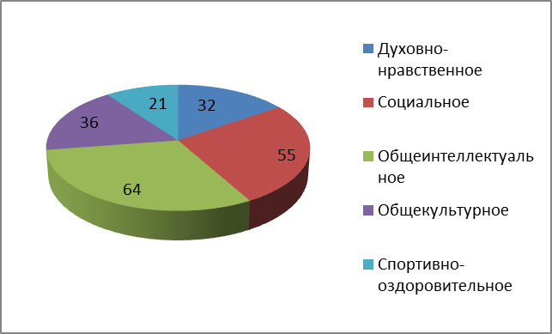

Диаграмма % отношения часов от общего количества внеурочных занятий

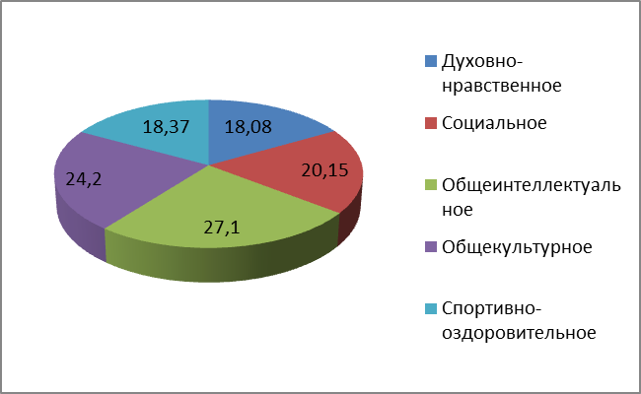

Диаграмма охвата детей

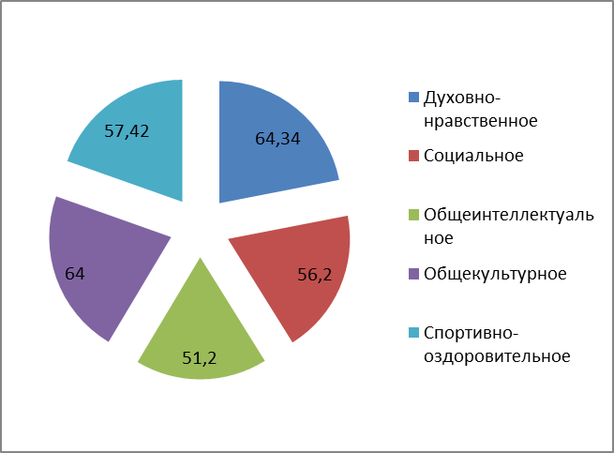

Готовность общеобразовательных организаций района по обеспечению учебниками 5 класса ФГОС

ОУ | Кол-во обучающихся | Будут ли обеспечены новыми учебниками по ФГОС обучающиеся 5 класса к 1 сентября 2015 г. | Если нет, укажите причину
МБОУ «Бердигестяхская СОШ» | 42 | Да | -
МБОУ «Бердигестяхская СОШ им.С.П.Данилова» | 75 | Да | -
МБОУ «Бердигестяхская улусная гимназия» | 20 | Да | -
МБОУ «Ертская СОШ им.С.И.Тарасова» | 4 | Да | -
МБОУ «Джикимдинская СОШ им.Софр.П.Данилова» | 11 | Да | -
МБОУ «Магарасская СОШ им.Л.Н.Харитонова» | 14 | Да | -
МБОУ «Кировская СОШ» | 11 | Да | -
МБОУ «Кюереляхская СОШ С.Г.Коврова» | 8 | Да
МБОУ «Атамайская СОШ им.В.Д.Лонгинова» | 11 | Да | -
МБОУ «Маганинская СОШ им.С.И.Тимофеева-Кустуктаанап» | 5 | Да | -
МБОУ «Кептинская СОШ» | 15 | Да | -
ИТОГО по району | 216 | Да | -

Обеспеченность учебниками ФГОС 5 класса, рекомендованных к использованию при реализации образовательных программ на 2015-2016 учебный год

Предмет | класс | кол-во уч-ся | должно быть учебников по ФГОС | кол-во учебников, имеющихся в фонде | кол-во необходимых учебников | будет выделено средств | на них приобретено учебников
Русский язык | 5 | 216 | 216 | 139 | 77 | 25905 | 17
Русская литература | 5 | 216 | 216 | 124 | 92 | 26972 | 17
Математика | 5 | 216 | 216 | 116 | 100 | 33372 | 42
История | 5 | 216 | 216 | 115 | 101 | 27947 | 37
Английский язык | 5 | 216 | 216 | 130 | 86 | 48364 | 72
Биология | 5 | 216 | 216 | 60 | 156 | 18545 | 25
Якутский язык | 5 | 216 | 216 | 122 | 94 | 3010 | 7
Якутская литература | 5 | 216 | 216 | 100 | 116 | 2870 | 7
Обществознание | 5 | 216 | 216 | 97 | 119 | 4545 | 0
ОБЖ | 5 | 216 | 216 | 84 | 132 | 43791 | 57
Музыка | 5 | 216 | 216 | 102 | 114 | 14000 | 25
Национальная культура | 5 | 216 | 216 | 72 | 144
Технология | 5 | 216 | 216 | 111 | 105 | 19955 | 28
Информатика | 5 | 145 | 145 | 58 | 87 | 14000 | 25
География | 5 | 53 | 53 | 25 | 28 | 18545 | 25
Изо | 5 | 80 | 80 | 48 | 32 | 37875 | 53
Физическая культура | 5 | 80 | 80 | 46 | 34 | 35145 | 35
Природоведение | 5 | 56 | 56 | 8 | 48 | 17129 | 28
Естествознание | 5 | 20 | 20 | 34 | 6
Французский язык | 5 | 20 | 20 | 20
Основы светской этики | 5 | 11 | 11 | 10 | 2

МОНИТОРИНГ успешности учителей ОУ Горного улуса за 2014-15 уч.г.

В целях отслеживания результативности и прогнозирования деятельности учителей ОУ проведено анкетирование, по итогам которого выявлено: оптимальный уровень у 157 учителей, что составляет 50,8%, на допустимом уровне находятся 121 учителя (39,1%),на критическом – 31 учитель(10,1%). Всего мониторингом охвачены 309 учителей. Итоговый результат по улусу показал – 0,74. И отмечено повышение показателя по сравнению с предыдущим годом на 0,06 (0,68).
Результат мониторинга по отдельным ОУ: высокий оптимальный уровень показали Магарасская СОШ 85%, Джикимдинская СОШ 72%, 7 (29,2%) учителейКюереляхской СОШ находятся на критическом уровне. По всем критериям оценивания высокий результат успешности в этом учебном году достигли Магарасская СОШ, где средний показатель – 0,86, далее БУГ – 0,82, Джикимдинская СОШ – 0,80, Кептинская СОШ – 0,77, Кировская СОШ – 0,76. Остальные ОУ находятся на допустимом уровне. Снижение результативности по сравнению с предыдущим годом отмечено у БСОШ и Кюереляхской СОШ.

 | ОУ | Кол-во учителей | Оптимальный уровень | Допустимый уровень | Критический уровень | Итоговый результат 2015 | 2014
1 | БСОШ им.С.П.Данилова | 52 | 17 (33%) | 25 (48%) | 10 (19%) | 0,68 | 0
2 | БСОШ | 59 | 34 (57,6%) | 25 (42,4%) | - | 0,75 | 0,81
3 | БУГ | 22 | 12 (54,5%) | 7 (31,8%) | 3 (13,6%) | 0,82 | 0,80
4 | Ертская СОШ | 22 | 11 (50%) | 10 (45%) | 1 (5%) | 0,70 | 0,69
5 | Джикимдинская СОШ | 25 | 18 (72%) | 7 (28%) | 0 | 0,80 | 0,80
6 | Магарасская СОШ | 20 | 17 (85%) | 1 (5%) | 2 (10%) | 0,86 | 0,86
7 | Кировская СОШ | 23 | 13 (56,5%) | 9 (39,5%) | 1 (4%) | 0,76 | 0,71
8 | Кюереляхская СОШ | 24 | 3 (12,5%) | 14 (58,3%) | 7 (29,2%) | 0,64 | 0,73
9 | Атамайская СОШ | 16 | 10 (62,5%) | 3 (18,7%) | 3 (18,7%) | 0,70 | 0,69
10 | Маганинская СОШ | 23 | 7 (30,4%) | 13 (56,5%) | 3 (13,04%) | 0,69 | 0,69
11 | Кептинская СОШ | 23 | 15 (65,2%) | 7 (30,4%) | 1 (4,3%) | 0,77 | 0,72
 | ИТОГО | 309 | 157 (50,8%) | 121 (39,1%) | 31 (10,1%) | 0,74 | 0,68
В МБОУ «БСОШ» - всего 59 учителя. По результатам мониторинга оптимальный уровень эффективности деятельности учителя – у 34 учителей, что составляет 57,6%.Допустимый уровень эффективности деятельности учителя - у 25 учителей, что составляет 42,4%.Критического уровня эффективности деятельности учителя не выявлено.
В МБОУ «БСОШ им. С.П.Данилова» - всего 52 учителя. По результатам мониторинга оптимальный уровень эффективности деятельности учителя – у 17 учителей, что составляет 33%.Допустимый уровень эффективности деятельности учителя - у 25 учителей, что составляет 48%.Критический уровень эффективности деятельности учителя выявлено у 10 учителей (19%).
В БУГ на оптимальном уровне – 12 педагогов, допустимом уровне – 7 педагогов, критическом уровне – 3 педагога
В МБОУ «Ертская СОШ»мониторингом было охвачено 22 учителя- предметника.По уровню эффективности деятельности учителя:оптимальный - 11 учителей (50%),допустимый – 10 учителей (45%), критический – 1 учитель (5%).Результаты мониторинга показали низкий результат по инновационной деятельности учителей:
- не ведется экспериментальная работа по апробации, внедрению и отслеживанию результатов передового педагогического опыта (из-за перегруженности учителей);
- недостаточно ведется работа по обобщению и распространению ( публикации ) своего и новаторского опыта в виде методических рекомендаций.
В МБОУ «Магарасская СОШ»по результатам мониторингана критическом уровне находятсяновые учителя – Алексеев Николай Игоревич, учитель истории и обществознания, Замятина Евгения Васильевна – учитель технологии.В связи с поступлением молодых учителей средний балл по сравнению с прошлым учебным годом снизился на 1 балл.
В МБОУ «Кировская СОШ» за 2 учебных года уровень эффективности деятельности педагогов повысился примерно на 17,2% из-за эффективной деятельности вновь прибывших учителей Павловой Р.Ф., Ноговицыной М.Т. С допустимого на оптимальный уровень вышли 4 педагога. Критический уровень – 1 (4%), допустимый уровень – 9 (39,5%), оптимальный уровень – 13 (56,5%).
В МБОУ «Кюереляхская СОШ»мониторинг проведен среди26 педагогов, из них:оптимальный уровень эффективности деятельности учителя – 3 (12,5%) (в прошломуч.год. 16 - 61,5%), допустимый уровень – 14 (58,3%) (9 - 29,7%), критический уровень – 7 (29,2%) (1 - 51,9%). Критический уровень сложился у 1 молодого специалиста. У большинства молодых учителей досих пор недостаточная работа по инновационной деятельности, низкий уровень результатов деятельности, не уделяют должного внимания самообразованию, повышению квалификации. Допустимый – у 14 учителей: у 4 молодых специалистов, у 4 педагогов со стажем от 5до17 лет.Оптимальный уровень – у 3 учителей. У учителей с опытом работы выявился сдвиг по всем оцениваемым параметрам: организационной и коммуникативной культуры, инновационной. Они уделяют внимание самообразованию, повышению квалификации, ведется инновационная деятельность, выявляются положительные результаты деятельности.
В МБОУ "Атамайская СОШ им. В.Д.Лонгинова" на 2014-2015 учебный год учителей-предметников всего 17. Исследование проведено на 18 учителей. По уровню эффективности деятельности - все учителя на допустимом уровне. По данным на градации недопустимого и критического уровня не прослеживается совсем. На оптимальном уровне 12 учителей это на 3 больше предыдущего показателя. По среднему баллу по методическим объединениям мониторинг успешности выявлен у МО естественного цикла (рук. Колесова Т.И.) – 0,78 баллов (по сравнению с прошлым учебным годом на 0,03 б.меньше), МО начальных классов (Степанова М.С.) – 0,83 (на 0,03 б.больше), МО гуманитарного цикла (Аввакумова Г.А.) – 0,75 б. (на 0,02 б.больше), МО эстетического цикла (Сидоров С.И.) – 0,59 б. (на 0,01 б.меньше показателей прошлого года). Наименьший показатель прослеживается у Посельского А.С. (начинающий специалист, работает с марта этого года). По сравнению с предыдущими учебными годами показатели мониторинга успешности в основном повысились у всех учителей предметников. Сумма баллов на 2,29 б., средний балл на 0,01 баллов повысились.
В МБОУ «Кептинская СОШ»по итогам оценки деятельности учителей критический уровень имеет 1 учитель (в прошлом году – 1 учитель), допустимый уровень у 7 учителей (11 – в прошлом году) и у 15 учителей оптимальный уровень(10 в прошлом году). Слабой стороной учителей является инновационная деятельность: обобщение опыта, публикации, разработка новых педагогических технологий, ведение экспериментальной апробации.

Динамика сравнительных показателей мониторинга успешности учителя за 3 года

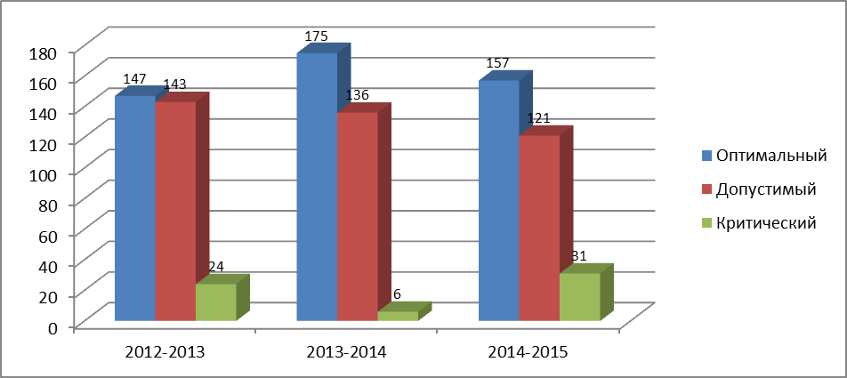

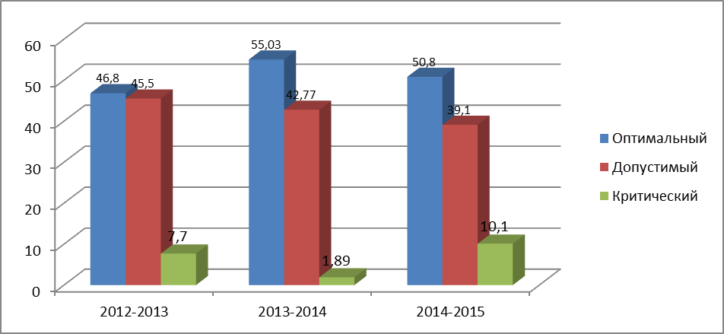

Динамика итогового результата мониторинга успешности ОУ за 2 года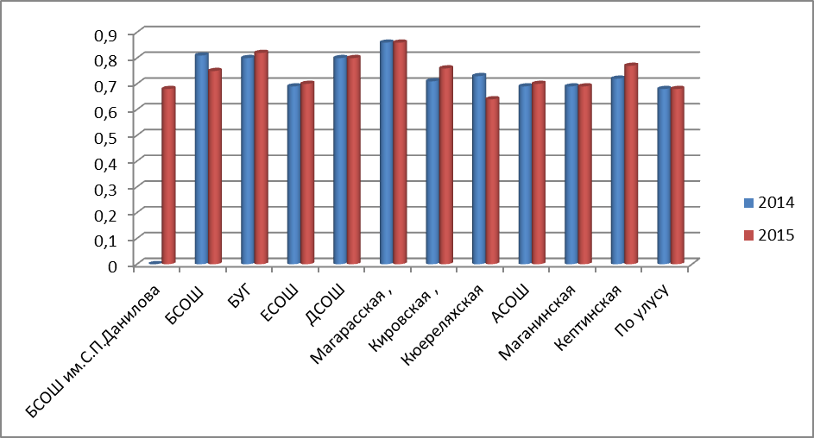

ИТОГИ диагностической карты инновационного потенциала педагогов ОУ Горного
улуса на 2014-2015 уч.г.

 | ОУ | всего учителей | высокий уровень | средний уровень | низкий уровень
1 | БСОШ | 64 | 29 (45,3%) | 35 (54,7%)
2 | БСОШ СПД
3 | БУГ | 23 | 23 (100%) | - | -
4 | Ертская СОШ | 23 | 16 (69,5%) | 7 (30,4 %)
5 | Джикимдинская СОШ | 25 | 24 (96%) | 1 (4%) | -
6 | Магарасская СОШ | 18 | 13 (72,2%) | 5 (27,8%) | -
7 | Кировская СОШ | 19 | 6 (31,6%) | 13 (68,4%) | 0
8 | Кюереляхская СОШ | 24 | 24 (100%) | - | -
9 | Атамайская СОШ | 20 | 18 (90%) | 2 (10%) | 0
10 | Маганинская СОШ | 24 | 19 (79,2%) | 5 (20,8%) | 0
11 | Кептинская СОШ | 24 | 24 (100%) | - | -
 | По улусу | 264 | 196 (74,24%) | 68 (25,8%)

Итоги диагностической карты инновационного потенциала педагогов ОУ Горного улуса на 2014-2015 уч.г. показали следующие результаты: всего оценено 264 учителя, из них 196 (74,24%) учителя показали высокий уровень инновационного потенциала и восприимчивости к нововведением. Остальные 25,8% (68) учителя оценены на средний уровень. Среди ОУ на высоком уровне с достижением 100% показателя находятся БУГ, Кептинская, Кюереляхская СОШ. БСОШ им. С.П.Данилова диагностическую карту не предоставили.

ОРГАНИЗАЦИЯ ИННОВАЦИОННОЙ РАБОТЫ ПО ПОВЫШЕНИЮ КВАЛИФИКАЦИИ И РАСПРОСТРАНЕНИЮ ПОЗИТИВНЫХ ОПЫТОВ РАБОТЫ УЧИТЕЛЕЙ УЛУСА

1. С целью ознакомления с новой методикой быстрого чтения 12 февраля организован семинар «Наардаммыт суьуехтэринэн о5ону аа5арга уерэтии саца метода» для учителей начальных классов и родителей. Лектор - Почетный работник образования РФ Аввакумов Михаил Степанович из Сунтарского улуса. Семинар проведен в БСОШ им. С.П.Данилова. Участвовали учителя БСОШ – 5, БСОШ им. С.П.Данилова – 7 и 5 родителей.
2. С целью повышения квалификации учителей ОУ и изучения и внедрения дидактического материала по учебному занятию по ФГОС с 20 февраля по 28 февраля организованы проблемные курсы повышения квалификации «Требование к современному занятию в соответствии с ФГОС». Курсом охвачены всего 45 учителей: БСОШ – 18, БУГ – 3, Кептинской – 7, Джикимдинской – 6, Магарасской – 4, Кировской – 4, Маганинской – 2. Курсы проводила доцент кафедры и психологии АОУ РС(Я) ДПО «ИРОиПК им.С.Н.Донского II» Лидия Ивановна Федорова. Во время курса учителя прослушали содержательные лекции с практическими заданиями, по группам выполнили и защитили проекты уроков по требованию ФГОС.
3. С целью повышения профессионального мастерства в рамках Года образования в улусе 20 марта в МБОУ «Кировская СОШ» проведен традиционный конкурс высокого мастерства учителя «Учитель года - 2015». В конкурсе участвовало всего 9 учителей из школ улуса:
- Андреева Ольга Анатольевна, учитель математики ЕСОШ им.С.И.Тарасова,
- Федоров Александр Куприянович, учитель информатики БУГ,
- Павлов Ньургун Михайлович, учитель математики БСОШ,
- Григорьева Сардана Михайловна, учитель английского языка Маганинской СОШ им. С.И.Тимофеева-Кустуктаанап,
- Терентьева Евгения Федоровна, учитель английского языка Кировской СОШ,
- Григорьева Алена Николаевна, учитель якутского языка Кептинской СОШ,
- Петрова Оксана Петровна, учитель русского языка и литературы Атамайской СОШ,
- Дьячковская Татьяна Николаевна, учитель русского языка и литературы БСОШ им.С.П.Данилова,
- Корякина Варвара Николаевна, учитель якутского языка и литературы Магарасской СОШ им.Л.Н.Харитонова.
Участников конкурса по критериям Положения оценивала компетентная экспертная комиссия в составе 9 человек (председатель В.И.Сметанина).
Первое задание – уроки учителей прошли в нестандартных формах, применялись различные методы. Учителя-конкурсанты в процессе обучения показали лучшие методики, применение информационной технологии, интерактивной доски. Все этапы урока были четко взаимосвязаны и время было рационально использовано. Высшие баллы получили Павлов Ньургун Михайлович, учитель математики БСОШ, 8 класс, "Выведение формулы вычисления объема цилиндра", Андреева Ольга Анатольевна, учитель математики ЕСОШ, 6 класс, “Урок – экономическая игра” (по теме “Дроби”), Федоров Александр Куприянович, учитель информатики БУГ, 11 класс, "Программирование ветвлений на Pascal", Григорьева Сардана Михайловна, учитель английского языка Маганинской СОШ, 5 класс, “Хобби”, Петрова Оксана Петровна, учитель русского языка и литературы Атамайской СОШ, 7 класс, “Лексика”.
В своих творческих мастер-классах конкурсанты раскрыли значимость своих методов обучения, использования различных форм для формирования мировоззрения и общекультурной компетентности обучающихся. В третьем этапе показали фрагмент проведения педагогического совета, где работая с аудиторией показали свое мастерство владения ситуацией путем активного взаимодействия. 1 тур завершился защитой образовательного проекта по группам.
По итогам 1 тура участники, показавшие лучшие результаты, прошли на второй тур. Для финалистов был организован круглый стол с начальником Управления образования В.И.Сметаниной. От финалистов требовалось знание и понимание современных тенденций развития образования и общества; масштабность, глубина и оригинальность суждений; аргументированность, взвешенность, конструктивность предложений.
По результатам двух туров победителем конкурса «Учитель года – 2015» стал учитель математики Ертской СОШ им.С.И.Тарасова Андреева Ольга Анатольевна, дипломом I степени награжден Павлов Ньургун Михайлович, учитель математики БСОШ, II степени – Федоров Александр Куприянович, учитель информатики БУГ, III степени – Дьячковская Татьяна Николаевна, учитель русского языка и литературы БСОШ им.С.П.Данилова.
Экспертная комиссия отмечает:
- конкурс прошел на высоком уровне;
- хорошую организацию условий проведения конкурса Кировской СОШ;
- со стороны школ улуса ответственное отношение к проведению конкурса;
- участникам обязательно уложиться во времени;
- обратить внимание на критерии оценивания мероприятий туров.
Недостатки:
- в конкурсе не приняли участие учителя Джикимдинской, Кюереляхской СОШ.

РАБОТА ПО СОТРУДНИЧЕСТВУ С ФМФ «Ленский край»

1. С целью сотрудничества 12 марта МКУ «Управление образования» организовало Дни Физико-математического форума «Ленский край» в Горном районе. Дни начались с круглого стола у Главы МР «Горный улус» с руководителями образовательных организаций. На круглом столе по теме «Работа с одаренным детьми в РС (Я) и Горном улусе: система взаимодействия» выступили и обменялись опытом работы: Андреев Н.В., глава МР «Горный улус», Семенов Ю.И., зам. директора физико-математического форума «Ленский край», Степанова А.М., главный специалист отдела обеспечения общего образования МКУ «Управление образования», Гаврильева А.А., директор Бердигестяхской СОШ, Филиппова В.В., заместитель директора по НР Бердигестяхской улусной гимназии, Колесова А.М., директор Центра дополнительного образования, Басхардырова Н.Е., директор Ертской СОШ им. С.И.Тарасова. В завершение круглого стола глава МР «Горный улус» Андреев Н.В. и заместитель директора ФМФ «Ленский край» Семенов Ю.И. подписали договор о сотрудничестве между Государственным бюджетным образовательным учреждением «Физико-математический форум «Ленский край» Министерства образования Республики Саха (Якутия)» и Администрацией муниципального района «Горный улус».
Также в этот день в Бердигестяхской СОШ для учителей и учащихся организованы и проведены семинары: «Создание СО НКО и участие в грантах для образовательных организаций», Варфоломеев А.Г., преподаватель ФМФ «Ленский край», «Подготовка к ЕГЭ: разбор сложных задач по математике», Тихонова А.О., преподаватель ФМФ «Ленский край», «Научно-исследовательская деятельность школьников», Юмшанова А.П., зав. лабораторией проектно-исследовательской деятельности школьников ФМФ «Ленский край», «Экспресс-тренинг по Lego Mindstorms NXT и спортивной робототехнике», Игнатьев Г.Ю., стажер-преподаватель ФМФ «Ленский край», «Подготовка школьников к участию олимпиаде по экологии», Никифорова А.А., старший преподаватель кафедры экологии ИЕН СВФУ. В семинарах активно участвовали учителя и учащиеся ОУ улуса.
2. 21-24 марта для 67 учащихся БСОШ им. С.П.Данилова в Физико-математическом форуме «Ленский край» организована выездная школа. Учащиеся прошли обучение по 3-м направлениям: робототехника, цифровая лаборатория физики, углубленное изучение математики.
3. Для совместной деятельности ФМФ «Ленский край» и БСОШ им. С.П.Данилова состоялась встреча с авторами проекта «Школа естественных наук» Татариновой С.С., советником Главы РС(Я), Семеновым Ю.И., зам. директора ФМФ «Ленский край».
4. 17-21 июня с целью развития робототехники БСОШ им. С.П.Данилова организовала лагерь «Программирование и конструирование роботов» с участием 25 учащихся. Организаторы лагеря преподаватель ФМФ «Ленский край» Николай Эрикович Тимофеев и учителя БСОШ им.С.П.Данилова Л.А.Антонова, А.П.Бережнова (июнь).
5. С целью развития научно-исследовательских направлений в БСОШ начата работа по организации Полевой экспедиции. В работе Полевой экспедиции участвовали преподаватели Физико-математического форума «Ленский край»: Захарова Вера Иннокентьевна старший научный сотрудник, кандидат биологических наук Института биологических проблем. Попов Анатолий Анатольевич младший научный сотрудник, кандидат биологических наук, Зыков Еремей Никитич аспирант лаборатории систематики и экологии беспозвоночных при институте СО РАН. В Полевой экспедиции приняли участие 10 учащихся БСОШ (июнь).

РАБОТА ПО ПОВЫШЕНИЮ НАУЧНО-ИССЛЕДОВАТЕЛЬСКОЙ ДЕЯТЕЛЬНОСТИ ПЕДАГОГОВ И УЧАЩИХСЯ

Кустуктаанап аа5ыылара
Дойду урдунэн биллэриллибит Литература уонна улууска биллэриллибит уерэ5ирии сылларын чэрчитинэн ыытыллыбыт Кустуктаанап аа5ыыларыгар 8 оскуолаттан уонна эбии уерэхтээьин кииниттэн уопсайа 66 о5о кыттыыны ылбыта хай5аллаах эрэ.
Аа5ыылар Степан Кустуктаанап аатынан Мацаны орто оскуолатын уерэнээччилэрин хорунан ураты эйгэлээхтик арыллынна. О5олор ис дууьаларыттан иэйэн туран ньиргиччи ыллаабыттарыттан поэт талааныгар сугуруйуулэрин, кининэн киэн туттууларын чахчы бигэргэттилэр. Дьоро куну оскуола уерэнээччилэрин вокальнай-инструментальнай ансаамбыла С.И. Тимофеев тылларыгар, Ю.С. Антонов мелодиятыгар Мацаны нэьилиэгин гимнэ буолбут «Орто-Сурка биьиэхэ» ырыаларынан киэргэттилэр.
Улууска, республика5а биллэр методист учуутал, поэт оло5ор уонна улэтигэр о5о, уерэнээччи интэриэьин тардыыга, елбет-суппэт утуе аатын уйэтитиигэ, ону сэргэ о5о айар талаанын, дьо5урун сайыннарыыга туьуламмыт Кустуктаанап аа5ыылара быйыл тердус тегулун тэрилиннэ. Аа5ыылар икки туьумэ5инэн: поэт Степан Кустуктаанап суруйбут хоьоонноругар уонна уерэнээччи кецул тема5а бэйэтэ айбыт айымньытыгар ейтен аа5ыыларга ыытылынна.
Бу кун уеруулээх тэрээьин чэрчитинэн улуус уерэнээччилэрэ, учууталлара тумсэн, бииргэ буолан, саха тылын ураты тыыныгар, иэйиитигэр, абылацар куустардылар. Кыттааччылар ус беле5унэн хоьоон аахтылар. Тэрийээччилэр сылын аайы кыттааччы ахсаана элбээн иьэрин, толоруу таьыма урдээбитин бэлиэтээтилэр. Ону сэргэ, поэт Степан Иванович ба5а санаата, бэйэлэрэ суруйарга, айарга холонор о5олор элбээбиттэрэ буолар.
Оскуола дьаьалтата кыайыылаахтарга, бириистээх миэстэ5э тиксибит уерэнээччилэргэ Степан Кустуктаанап «Саргылаах сахабын» саца кинигэтин бэлэх туттартаата. Ону сэргэ аа5ыы кыттааччыта элбииригэр, таьыма ессе урдууругэр, суолталанарыгар анаан, улуус бары оскуолаларыгар 2-лии кинигэни бэлэхтээтэ
АНАЛИЗ ХII улусных Юниорских чтений
18 апреля 2015 г. в БCОШ им. С.П.Данилова проведены традиционные XII улусные юниорские чтения для 2-7 кл. Всего участвовало 202 учащихся. Ими было представлено 222 (2014 – 149) исследовательских работ по 14 секциям (13 работ заочно). Каждый год отмечается повышение количественного показателя (2013 г. – 127, 2014 г. – 133, 2015 г. – 200). Учащиеся Кептинской СОШ свои работы предоставили заочно.
В этом году по количественным показателям участников у всех секций отмечено повышение. Работали дополнительно отдельные секции математических наук, краеведения, архитектуры и дизайна, педагогики и психологии. В общем количестве лидировали секции краеведения, исторических, экологических, биологических наук.
Количество работ по секциям:
- Русская филология – 9 (2014 г. – 3, 2013 г. – 11)
- Якутская филология – 10 (2014 г. – 11, 2013 г. – 11)
- Иностранные языки – 6 (2014 г. – 8, 2013 г. – 3)
- Исторические науки – 29 (2014 г. – 30, 2013 г. – 15)
- Краеведение – 31
- Культурология и искусствоведение – 19 (2014 г. – 18, 2013 г. – 13)
- Экологические науки, окружающий мир – 27 (2014 г. – 25, 2013 г. – 17)
- Биологические науки – 23 (2014 г. – 11, 2013 г. – 18)
- Технические науки – 15 (2014 г. – 14, 2013 г. – 22)
- Математические науки - 12
- Мода и дизайн – 6 (2014 г. – 12, 2013 г. – 12)
- Архитектура и дизайн – 15
- Спортивная наука и ЗОЖ – 10 (2014 г. – 17, 2013 г. – 12)
- Педагогика и психология – 10

Сравнительный показатель секций ОУ за 3 года

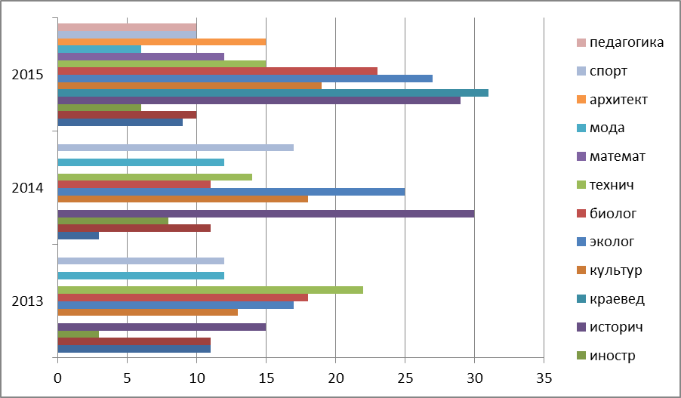

Количественный показатель по сравнению с 2015 г. повысился у БУГ, Магарасской, Кировской, Ертской, Кировской СОШ. Также активное участие своих юниоров организовали БСОШ (44), БСОШ им. С.П.Данилова (37).

Сравнительный показатель участия ОУ за 3 года

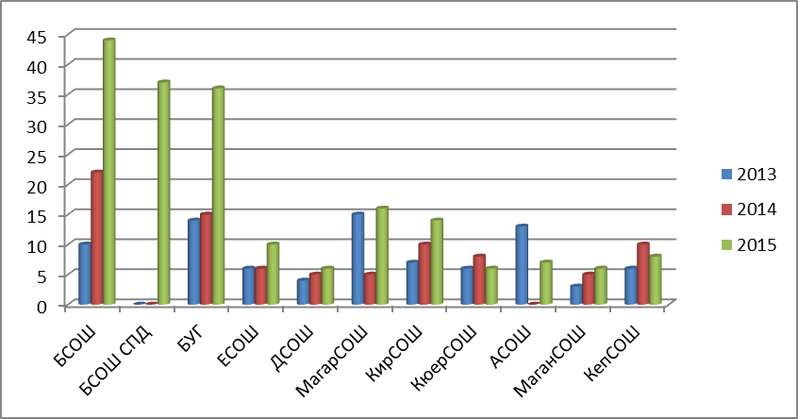

По итогам Юниорских чтений лучший результат в этом году показали учащиеся Магарасской СОШ и по рейтингу заняли 1 место (1,38). Второй результат у БСОШ им. С.П.Данилова (1,24), третье место – БСОШ (1,07), далее Маганинская СОШ (0,83), БУГ (0,72), Кировская СОШ (0,71), ДСОШ (0,67), ЕСОШ (0,6), АСОШ (0,29). Без результата выступили учащиеся Кюереляхской, Кептинской СОШ и ЦДОД.
Качественный показатель по сравнению с 2014 г. улучшили Магарасская, Кировская, Атамайская, Маганинская, Ертская СОШ.

Рейтинг участия

 | УО | Кол-во докладов | I  место  (5б.) | II место  (3б.) | III место  (2б.) | Сумма баллов | Рейтинг | Место
1 | БСОШ | 44 | 3 | 6 | 7 | 47 | 1,07 | III
2 | БСОШ им.С.Данилова | 37 | 4 | 6 | 4 | 46 | 1,24 | II
3 | БУГ | 36 | 3 | 1 | 4 | 26 | 0,72 | V
4 | ЕСОШ | 10 |  | 2 |  | 6 | 0,6 | VIII
5 | ДСОШ | 6 |  |  | 2 | 4 | 0,67 | VII
6 | МагарСОШ | 16 | 2 | 2 | 3 | 22 | 1,38 | I
7 | КирСОШ | 14 | 1 | 1 | 1 | 10 | 0,71 | VI
8 | КюерСОШ | 6 |  |  |  | 0 | 0
9 | АСОШ | 7 |  |  | 1 | 2 | 0,29 | IX
10 | МаганСОШ | 6 | 1 |  |  | 5 | 0,83 | IV
11 | КепСОШ | 8 |  |  |  | 0 | 0
12 | ЦДОД | 12 |  |  |  | 0 | 0

Качественный показатель ОУ за 3 года

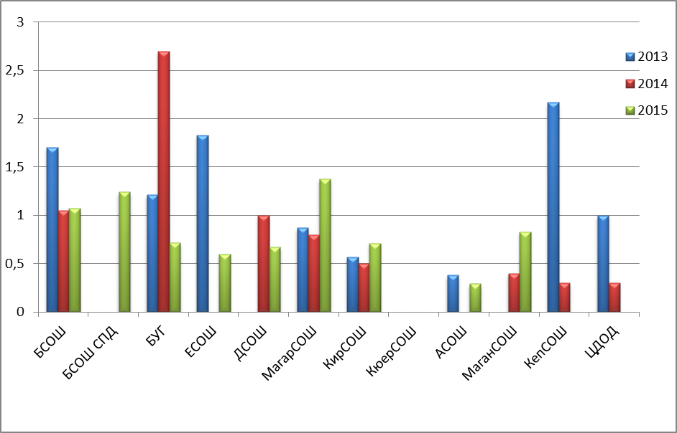

Победители и призеры награждены дипломами и медалями. Всем участникам выданы сертификаты.
Рекомендации:
- Победителей Юниорских чтений (4-6 классы) рекомендовать на участие в республиканской НПК «Шаг в будущее-Юниоры» 2016 г.
- Всем руководителям учитывать все недостатки жюри.
- Обратить особое внимание на самостоятельность учащихся при выборе исследовательской работы.

ЛИТЕРАТУРНЫЙ БАЛ «…Будет бал!»
13 марта в рамках Года образования в улусе и Года литературы в РФ Джикимдинская СОШ им Софр.П.Данилова собрала всех учителей и учащихся ОУ улуса на ежегодном Литературном бале «…Будет бал!». В этот день в торжественно оформленном зале собралось всего 122 участников (48 учителей и 74 учащихся) из 10 школ улуса. Школа воистину восторжествовала и бал проведен на соответствующем уровне. Литературный бал проведен и оценен по трем этапам. По итогам конкурса первое место занял БСОШ им. С.П.Данилова, второе место занял БСОШ, третье место - Джикимдинская СОШ.
Жюри и организаторы отметили:
- этапы по положению выполнены очень содержательно и качественно,
- все участники подготовились на соответствующем уровне,
- высокий уровень участия школ улуса.
Рекомендации:
- 100% охват участия всех школ (в этом году не участвовала Маганинская СОШ)
- в критерий оценивания дополнить смотр костюма,
- в составе жюри обязательно включить педагогов ДШИ, ЦДО (хормейстер, хореограф).

Конкурс «ЛУЧИК»
В целях повышения интереса к чтению учащихся 24 апреля 2015 г. в рамках Года Литературы в РФ, 70-летия Великой Победы и Года образования в улусе проведен конкурс «ЛУЧИК». На конкурсе все школы представили своих лучших читателей. Конкурс проводится ежегодно с целью повышения интереса к чтению среди школьников. Участники ко всем этапам конкурса подготовились очень содержательно с ответственностью. В этот день они представили свои сочинения на тему «Книга которая спасет мир», проект-рекламу произведения из «100 лучших произведений», «Живое чтение» художественное чтение литературных произведений. Конкурс завершился интеллектуальной игрой «Бессмертный подвиг», посвященной к 70-летию Великой Победы. Все выступления были очень интересными и получили высокие оценки жюри.
В итоге конкурса Абсолютным победителем «ЛУЧИК» названа Алексеева Сахаяна, ученица 6 класса, БСОШ, рук. Н.М.Васильева, II призером «ЛУЧИК» Кононова Куннэй, ученица 6 класса, БСОШ им. С.П.Данилова, III призером «ЛУЧИК» Магомедова Джума, ученица 5 класса БУГ. Остальным участникам были вручены номинации. Лучшие читатели получили в подарок книги.

ОРГАНИЗАЦИЯ ИНФОРМАЦИОННО-БИБЛИОТЕЧНОЙ РАБОТЫ
В целях контроля расходов финансовых средств на учебники, в связи с предстоящей проверкой Федеральной службы по надзору и контролю в сфере образования и науки РФ все ОУ улуса предоставили информацию:
- по использованию финансовых средств на учебники и количестве приобретенных экземпляров учебников в 2012, 2013, 2014 г;
- по обеспеченности учебниками федерального и республиканского перечней.

Использование финансовых средств за 3 года

№ | ОУ | 2012 |  | 2013 |  | 2014
№ | ОУ | экз | руб | экз | руб | экз | руб
1 | МБОУ «Атамайская СОШ им. В.Д.Лонгинова» | 754 | 230,825 | 484 | 126,530 | 643 | 312,417
2 | МБОУ «Кировская СОШ» | 370 | 80,000 | 452 | 120,000 | 279 | 120,000
3 | МБОУ «Маганинская СОШ им. С.И.Тимофеева-Кустуктаанап» | 294 | 106,151 | 235 | 86,187 | 248 | 119,027
4 | МБОУ «Бердигестяхская улусная гимназия» | 693 | 247,996 | 1105 | 319,047 | 764 | 358,864
5 | МБОУ «Джикимдинская СОШ им.Софр.П.Данилова» | 1059 | 134,4 | 840 | 162,1 | 818 | 342,2
6 | МБОУ «Магарасская СОШ им. Л.Н. Харитонова» | 307 | 93,029 | 543 | 198,489 | 973 | 476,600
7 | МБОУ «Ертская СОШ им. С.И.Тарасова» | 331 | 131,000 | 590 | 305,064 | 376 | 126,394
8 | МБОУ «БСОШ» | 3267 | 943,916 | 2089 | 631,879 | 3027 | 934,105
9 | МБОУ «БСОШ им. С.П.Данилова» |  |  |  |  | 2658 | 913,161
10 | МБОУ «Кептинская СОШ» | 891 | 263,13 | 1216 | 151,40 | 641 | 189,90
11 | МБОУ «Кюереляхская СОШ им. С.Г.Коврова» | 372 | 150,000 | 390 | 133,165 | 478 | 67,557
 | Итого | 8338 | 2380,447 | 7944 | 2233,861 | 10905 | 3960,225

ОБЕСПЕЧЕННОСТЬ учебниками федерального и республиканского перечней
По итогами данных ОУ показатель обеспеченности – 97,05 %. По основным предметам – 100 %. Не хватает в основном учебников музыки, технологии, физической культуры, родного языка, родной литературы.
Классы | Предметы | Всего обучающихся | Всего учебников | % обеспеченности учебниками
1 | русский язык | 220 | 220 | 100,00
1 | литературное чтение | 220 | 220 | 100,00
1 | родной язык | 220 | 201 | 91,36
1 | родная литература | 220 | 220 | 100,00
1 | математика | 220 | 220 | 100,00
1 | окружающий мир | 220 | 214 | 97,27
1 | музыка | 220 | 218 | 99, 09
1 | ИЗО | 220 | 220 | 100,00
1 | технология | 220 | 220 | 100,00
1 | физическая культура | 220 | 208 | 94,55
2 | русский язык | 182 | 159 | 87,36
2 | литературное чтение | 182 | 159 | 87,36
2 | родной язык | 182 | 164 | 90,11
2 | родная литература | 182 | 182 | 100,00
2 | математика | 182 | 162 | 89,01
2 | иностранный язык | 182 | 164 | 90,11
2 | окружающий мир | 182 | 164 | 90,11
2 | музыка | 182 | 164 | 90,11
2 | ИЗО | 182 | 153 | 84,07
2 | технология | 182 | 164 | 90,11
2 | физическая культура | 182 | 166 | 91,21
3 | русский язык | 195 | 195 | 100,00
3 | литературное чтение | 195 | 195 | 100,00
3 | родной язык | 195 | 182 | 93,33
3 | родная литература | 195 | 182 | 93,33
3 | математика | 195 | 195 | 100,00
3 | иностранный язык | 195 | 195 | 100,00
3 | окружающий мир | 195 | 195 | 100,00
3 | музыка | 195 | 195 | 100,00
3 | ИЗО | 195 | 195 | 100,00
3 | технология | 195 | 195 | 100,00
3 | физическая культура | 195 | 176 | 90,26
4 | русский язык | 182 | 182 | 100,00
4 | литературное чтение | 182 | 182 | 100,00
4 | родной язык | 182 | 170 | 93,41
4 | родная литература | 182 | 170 | 93,41
4 | математика | 182 | 182 | 100,00
4 | иностранный язык | 182 | 182 | 100,00
4 | окружающий мир | 182 | 182 | 100,00
4 | музыка | 182 | 182 | 100,00
4 | ИЗО | 182 | 182 | 100,00
4 | технология | 182 | 182 | 100,00
4 | физическая культура | 182 | 166 | 91,21
4 | ОРКСЭ | 182 | 171 | 93,96
5 | русский язык | 214 | 214 | 100,00
5 | литература | 214 | 214 | 100,00
5 | родной язык | 214 | 214 | 100,00
5 | родная литература | 214 | 214 | 100,00
5 | математика | 214 | 214 | 100,00
5 | иностранный язык | 214 | 214 | 100,00
5 | история | 214 | 203 | 94,86
5 | природоведение | 214 | 203 | 94,86
5 | музыка | 214 | 211 | 98,60
5 | ИЗО | 214 | 201 | 93,93
5 | технология | 214 | 207 | 96,73
5 | физическая культура | 214 | 203 | 94,86
5 | КНРС(Я) | 214 | 208 | 97,20
6 | русский язык | 187 | 187 | 100,00
6 | литература | 187 | 187 | 100,00
6 | родной язык | 187 | 187 | 100,00
6 | родная литература | 187 | 187 | 100,00
6 | математика | 187 | 187 | 100,00
6 | иностранный язык | 187 | 187 | 100,00
6 | история | 187 | 187 | 100,00
6 | музыка | 187 | 179 | 95,72
6 | ИЗО | 187 | 173 | 92,51
6 | технология | 187 | 176 | 94,12
6 | физическая культура | 187 | 171 | 91,44
6 | КНРС(Я) | 187 | 178 | 95,19
6 | обществознание | 187 | 186 | 99,47
6 | география | 187 | 174 | 93,05
6 | биология | 187 | 187 | 100,00
7 | русский язык | 166 | 166 | 100,00
7 | литература | 166 | 166 | 100,00
7 | родной язык | 166 | 166 | 100,00
7 | родная литература | 166 | 166 | 100,00
7 | математика | 166 | 166 | 100,00
7 | иностранный язык | 166 | 166 | 100,00
7 | история | 166 | 166 | 100,00
7 | музыка | 166 | 147 | 88,55
7 | ИЗО | 166 | 148 | 89,16
7 | технология | 166 | 163 | 98,19
7 | физическая культура | 166 | 158 | 95,18
7 | КНРС(Я) | 166 | 163 | 98,19
7 | обществознание | 166 | 165 | 99,40
7 | география | 166 | 152 | 91,57
7 | биология | 166 | 166 | 100,00
7 | физика | 166 | 166 | 100,00
8 | русский язык | 139 | 139 | 100,00
8 | литература | 139 | 139 | 100,00
8 | родной язык | 139 | 139 | 100,00
8 | родная литература | 139 | 139 | 100,00
8 | математика | 139 | 139 | 100,00
8 | иностранный язык | 139 | 139 | 100,00
8 | история | 139 | 139 | 100,00
8 | черчение | 139 | 139 | 100,00
8 | технология | 139 | 139 | 100,00
8 | физическая культура | 139 | 126 | 90,65
8 | КНРС(Я) | 139 | 131 | 94,24
8 | обществознание | 139 | 139 | 100,00
8 | география | 139 | 130 | 93,53
8 | биология | 139 | 130 | 93,53
8 | физика | 139 | 139 | 100,00
8 | информатика и ИКТ | 139 | 130 | 93,53
8 | химия | 139 | 139 | 100,00
8 | ОБЖ | 139 | 139 | 100,00
9 | русский язык | 175 | 175 | 100,00
9 | литература | 175 | 175 | 100,00
9 | родной язык | 175 | 175 | 100,00
9 | родная литература | 175 | 175 | 100,00
9 | математика | 175 | 175 | 100,00
9 | иностранный язык | 175 | 175 | 100,00
9 | история | 175 | 175 | 100,00
9 | черчение | 175 | 175 | 100,00
9 | физическая культура | 175 | 161 | 92,00
9 | КНРС(Я) | 175 | 153 | 87,43
9 | обществознание | 175 | 175 | 100,00
9 | география | 175 | 154 | 88,00
9 | биология | 175 | 175 | 100,00
9 | физика | 175 | 175 | 100,00
9 | информатика и ИКТ | 175 | 162 | 92,57
9 | химия | 175 | 175 | 100,00
10 | русский язык | 149 | 149 | 100,00
10 | литература | 149 | 145 | 97,32
10 | иностранный язык | 149 | 145 | 97,32
10 | математика | 149 | 149 | 100,00
10 | история | 149 | 145 | 97,32
10 | обществознание | 149 | 149 | 100,00
10 | ОБЖ | 149 | 149 | 100,00
10 | физическая культура | 149 | 139 | 93,29
10 | физика | 149 | 149 | 100,00
10 | химия | 149 | 149 | 100,00
10 | биология | 149 | 149 | 100,00
10 | КНРС(Я) | 149 | 145 | 97,32
10 | родная литература | 149 | 149 | 100,00
10 | экономика | 149 | 132 | 88,59
10 | право | 149 | 149 | 100,00
10 | география | 149 | 149 | 100,00
10 | информатика т ИКТ | 149 | 145 | 97,32
10 | МХК | 149 | 149 | 100,00
10 | Технология | 149 | 138 | 92,62
11 | русский язык | 179 | 179 | 100,00
11 | литература | 179 | 164 | 91,62
11 | иностранный язык | 179 | 179 | 100,00
11 | математика | 179 | 179 | 100,00
11 | история | 179 | 179 | 100,00
11 | обществознание | 179 | 179 | 100,00
11 | ОБЖ | 179 | 179 | 100,00
11 | физическая культура | 179 | 161 | 89,94
11 | физика | 179 | 175 | 97,77
11 | химия | 179 | 177 | 98,88
11 | биология | 179 | 179 | 100,00
11 | КНРС(Я) | 179 | 164 | 91,62
11 | родная литература | 179 | 164 | 91,62
11 | экономика | 179 | 155 | 86,59
11 | право | 179 | 179 | 100,00
11 | география | 179 | 179 | 100,00
11 | информатика т ИКТ | 179 | 164 | 91,62
11 | МХК | 179 | 179 | 100,00
11 | технология | 179 | 165 | 92,18
ИТОГО |  | 28308 | 27474 | 97,05

ГОД ОБРАЗОВАНИЯ В ГОРНОМ УЛУСЕ

В целях дальнейшего развития системы образования Горного улуса, консолидации общественных сил для дальнейшего повышения качества образования Постановлением Главы МР «Горный улус» от 30 декабря 2014 года №246/14 новый 2015 год объявлен Годом образования в улусе и Годом дошкольного образования в республике. Разработаны планы улусных мероприятий. В рамках Года образования во всех образовательных учреждениях улуса проведены «Дни Управления образования» с целью совершенствования форм, методов и технологий управления сетью образовательных учреждений улуса и комплексного развития муниципальной системы образования. Выпущен в газете «Улэ кууьэ» специальный выпуск по дошкольному образованию «Сайдыы аргыьа». Для повышения профессиональной компетентности руководителей директора школ улуса прошли курсы в г. Сочи. По программе «Социальное развитие села» получили субсидию для улучшения жилищных условий 2 учителя.
В 2015 году по линии Добрых дел «Моя Якутия вXXI веке» будет введен детский сад на 50 мест в с. Бясь-Кюель,начато строительство детских садов на 50 мест в с. Кептин и Дикимдя.. Планируется по улусу за счет реконструкции зданий открыть дополнительно 10 мест, расширения мест в МБДОУ «Радуга» с. Бясь-Кюель 22 места, изыскать за счет эффективного использования свободных площадей 30 мест и открыть кратковременные группы в с. Магарас на 22 места. По проекту «Партнерство» индивидуальным предпринимателем Баишевым П.В. представлен полный пакет документов для открытия семейных групп в селе Бердигестях с охватом 20 детей с привязкой к МБДОУ детский сад «Родничок» с. Бердигестях. Для работников ДОУ проведен региональный семинар по внедрению ФГОС. Основной целью практикоориентированного семинара является нахождение общих подходов реализации ФГОС в сельских детских садах. Приняли участие в семинаре делегации из 7 улусов республики.

Рекомендации на 2015-2016 уч.г.
  - Усилить работу по повышению показателей инновационной и научно-исследовательской деятельности педагогов.
  - Провести сравнительные мониторинговые исследования УУД ФГОС.
  - Разработать мониторинговые исследования по ФГОС ООО.
  - Обратить особое внимание на методическое обеспечение введения ФГОС ООО.
  - Повысить проектную деятельность учителей и учащихся.

Отчет ведущего специалиста отдела содержания общего образования Константиновой Т. И.

Анализ результатов мониторинга повышения квалификации педагогических работников образовательных учреждений в различных учреждениях, ПК педагогических работников показал, что за 1 полугодие 2015 года повысило свою квалификацию 144 человек, что составило 41% от числа всех специалистов ОУ. В сравнении с 2014 годом процент педагогических работников, повысивших квалификацию в 2015 году повысился.
(Данные в динамике относительно результатов 2012 года представлены в таблице).

Наименование курсов | 2012 |  | 2013 |  | 2014 |  | 2015  1 полугодие
Наименование курсов | Кол-во | % от общего числа педагогов | Кол-во | % от общего числа педагогов | Кол-во | % от общего числа педагогов | Кол-во | % от общего числа педагогов
Проблемные курсы
БСОШ | 26 | 36% | 32 | 41% | 38 | 58% | 24 | 40%
БСОШ им.С.П. Данилова | 18 | 36% | 19 | 41% | 22 | 38% | 34 | 61%
БУГ | 3 | 12% | 8 | 32% | 16 | 66% | 4 | 16%
Атамайская СОШ | 16 | 55% | 9 | 31% | 7 | 24% | 18 | 66,6%
Джикимдинская СОШ | 11 | 42% | 8 | 30% | 8 | 30% | 7 | 28%
Ертская СОШ | 13 | 43% | 5 | 17% | 7 | 23% | 1 | 3,2%
Кировская СОШ | 15 | 65% | 3 | 13% | 4 | 17% | 10 | 43,4%
Кюереляхская СОШ | 7 | 27% | 11 | 40% | 20 | 76% | 2 | 8,3%
Кептинская СОШ | 8 | 34% | 4 | 17% | 6 | 26% | 9 | 37,5%
МаганинскаяСОШ | 15 | 65% | 6 | 26 | - | - | - | 0
Магарасская СОШ | 5 | 19% | 13 | 48% | 8 | 29% | 7 | 29%
ЦДОД | 5 | 16% | 8 | 25% | 7 | 22% | 1 | 3,2%
ДЮСШ | 6 | 50% | 1 | 8% | 1 | 8% | 2
ИТОГО | 148 | 46% | 127 | 39% | 144 | 45% | 119 | 34%
Фундаментальные курсы
БСОШ | 5 | 19% | 6 | 8% | 2 |  | 6 | 10%
БСОШ им.С.П. Данилова | 18 | 19% | 4 | 8% | 10 |  | 3 | 5,3%
БУГ | 3 | 12% | 2 | 8% | 3 | 12% | 4 | 16%
Атамайская СОШ | 5 | 17% | 2 | 6% | 1 | 3% | 3 | 11,1%
Джикимдинская СОШ | 6 | 23% | 3 | 12% | 6 | 23% | - | 0
Ертская СОШ | 8 | 26% | 2 | 6% | 3 | 1% | 1 | 3,2%
Кировская СОШ | 4 | 17% | - | - | 2 | 8% | 2 | 8,6%
Кюереляхская СОШ | 7 | 27% | 18 | 66% | - | - | 1 | 4,1%
Кептинская СОШ | 5 | 21% | - | - | 3 | 13% | 3 | 12,5%
Маганинская СОШ | 6 | 26% | - | - | - | - | 2 | 8,6%
Магарасская СОШ | 9 | 33% | 1 | 3% | 1 | 3% | - | 0
ЦДОД | - | - | 3 | 9% | 2 | 6% | -
ДЮСШ | 7 | 58% | - | - | - | - | -
ИТОГО | 83 | 26% | 41 | 13% | 33 | 10% | 25 | 7,1%

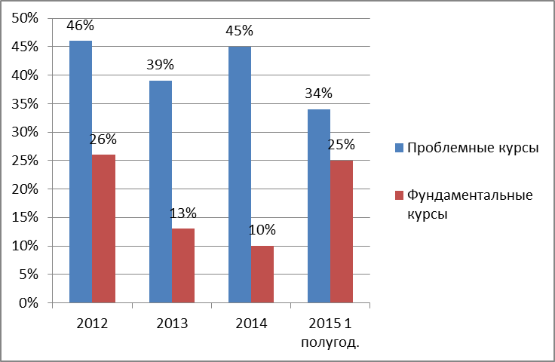

Проводился анализ результатов мониторинга ПК педагогических работников в аспекте их предметной деятельности. В процентном соотношении данные результаты представлены в таблице:
Процент повышения квалификации в аспекте предметной деятельности
Категория педагогических работников ОУ | Общее количество педагогических работников в разрезе предметной деятельности | Процент обучившихся на курсах за (%)
Категория педагогических работников ОУ |  | 2012 | 2013 | 2014 | 2015  (1 полугод.)
Русский язык и литература | 34 | 18(53%) | 16 (47%) | 17 (50%) | 14 (41%)
Якутский язык и литература | 20 | 15 (75%) | 6 (30%) | 7 (35%) | 9 (45%)
Математика | 26 | 16 (61%) | 13 (50%) | 7 (26%) | 11 (42,3%)
Информатика | 13 | 5 (28,4%) | 6 (46,1%) | 6 (46,1%) | 8 (61,5%)
Физика | 12 | 8 (66%) | 8 (66%) | 5 (42%) | 8 (66%)
Химия | 11 | 3(27.2%) | 5 (45,4%) | 2 (18,1%) | 2 (18,2%)
География | 11 | 4(36,3%) | 2 (18.1%) | 2 (18,1%) | 5 (45,4%)
Биология | 11 | 3(27,2%) | 4 (36,3%) | 2 (18,1%) | 11 (100%)
Английский язык | 21 | 7 (33%) | 10 (47%) | 7 (33%) | 6 (28,5%)
Начальные классы | 67 | 25(37%) | 17 (25%) | 20 (30%) | 22 (33%)
История/ обществознание | 15 | 7 (46%) | 6 (40%) | 7 (46%) | 4 (26,6%)
Технология | 10 | 3(30%) | 3 (30%) | 3 (30%) | 3 (30%)
Физкультура | 25 | 9 (36%) | 6 (24%) | 7 (28%) | 6 (24%)
Музыка |  |  |  |  | 5
Соц.педагог, психолог |  |  |  |  | 9

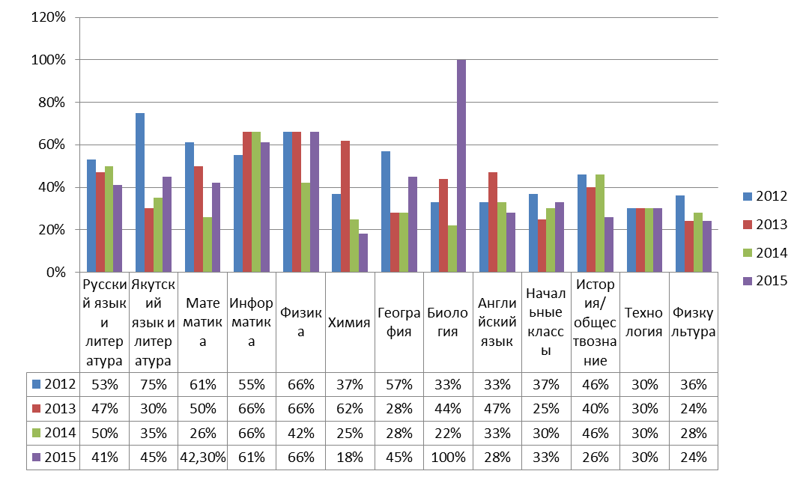

По состоянию на 17 июня 2015 г. из 351 педагогов улуса прошли проблемные курсы 34%, фундаментальные – 25%. По фундаментальным курсам самый низкий процент прохождения курсов составляет МБОУ «Магарасская СОШ» - 4%, МБОУ «Джикимдинская СОШ» - 8 %, МБОУ «Кюереляхская СОШ» - 8%, по проблемным курсам – МБОУ «Маганинская СОШ», МБОУ «Ертская СОШ», МБОУ «Кюереляхская СОШ».

АНАЛИЗ
участия ОУ улуса в Харитоновских чтениях – 2014 г. в рамках
научной конференции «Шаг в будущее»
6 декабря 2014 г. проведены улусные Харитоновские чтения с целью духовно-нравственного, интеллектуального, творческого развития учащихся, активизации научно-исследовательской деятельности молодых исследователей и отбора участников в региональные чтения. Чтения организованы в БСОШ им С.П.Данилова по 15 секциям: Физика. Математика – 6, Программирование и информационные ресурсы – 6, Науки о земле. Экологические науки – 11, Биологические науки, сельскохозяйственные науки – 4, Химические науки. Медицинские науки – 12, Исторические науки. Музееведение – 22, Культурология и искусствоведение – 7, Общественные науки. Экономические науки – 11, Русский язык. Билингвизм (междисциплинарная секция) – 8, Якутский язык. Билингвизм (междисциплинарная секция) – 6, Иностранные языки – 8, Педагогика, психология – 10, Мода, прикладной дизайн – 11, Спортивная наука и ЗОЖ. Пожарная безопасность – 10, Технические науки. Научно-техническая выставка – 6. Мало работ поступило в секции биологических наук.
Всего зарегистрированных работ 124, участников 143 из всех образовательных учреждений. Высокий % показатель участия: БСОШ им С.П.Данилова – 20 участников, БУГ – 18.
Количественный показатель участия за 3 г.

 | ОУ | 2012 | 2013 | 2014
1 | БСОШ | 35 | 16 | 19
2 | БСОШ им.С.П.Данилова |  |  | 26
3 | БУГ | 25 | 18 | 18
4 | Ертская СОШ | 6 | 7 | 5
5 | Джикимдинская СОШ | 4 | 10 | 2
6 | Магарасская СОШ | 11 | 14 | 14
7 | Кировская СОШ | 14 | 7 | 8
8 | Кюереляхская СОШ | 7 | 5 | 4
9 | Атамайская СОШ | 13 | 11 | 13
10 | Маганинская СОШ | 13 | 5 | 8
11 | Кептинская СОШ | 8 | 10 | 9
12 | ЦДОД | 14 | 13 | 17
13 | ДЮСШ
 | Итого | 163 | 116 | 143

По мнению экспертов, основными недостатками были: недостаточный уровень владения материалом при выступлении, слабый научный аппарат, низкий уровень проработки темы, неуверенное, слабое выступление, ошибки в речи, монотонность выступления, выбор очень сложных материалов, название докладов не соответствует содержанию работы, темы исследований не имеют новизны.
В этом году качественное участие показали БУГ, БСОШим. С.П.Данилова, БСОШ, Магарасская СОШ, низкий показатель – Джикимдинская СОШ, Кюереляхская СОШ и Ертская СОШ.

Качественный показатель

 | ОУ | Количество участников | Лауреаты | Балл 5 б. | Дипломанты  I степени (3 б.) | балл | Дипломанты  II степени (2 б.) |  | балл |  | Дипломанты  III степени (1 б.) | балл | Количество призеров | % показатель | место | Общий балл | рейтинг | место | % участия | место | Общий итог | место
1 | БСОШ | 15 (19) | 2 | 10 | 2 | 6 |  | 2 |  | 4 | 5 | 5 | 11 | 73,3 | I | 25 | 1,6 | IV-V | 11,7 | IX | 15 | IV
2 | БСОШ им. С.П.Данилова | 20  (26) | 5 | 25 | 1 | 3 |  | 2 |  | 4 | 2 | 2 | 10 | 50 | V-VI | 34 | 1,7 | III | 24,2 | V | 13 | III
3 | БУГ | 17(18) |  |  | 3 | 9 |  | 4 |  | 8 | 1 | 1 | 8 | 47 | VII | 18 | 1,05 | VII | 24 | VI | 20 | VII-VIII
4 | ЕСОШ | 4 (5) |  |  |  |  |  |  |  |  | 1 | 1 | 1 | 25 | IX-X | 1 | 0,25 | XI | 9,6 | X | 30 | X
5 | ДСОШ | 2 (2) |  |  |  |  |  |  |  |  |  |  |  |  | XII | 0 | 0 | XII | 6,8 | XI | 35 | XI
6 | МагарСОШ | 13 (14) | 3 | 15 | 2 | 6 |  | 1 |  | 2 | 3 | 3 | 8 | 61,5 | III | 26 | 2 | I | 23,7 | VII | 11 | I-II
7 | КирСОШ | 7 (8) |  |  | 1 | 3 |  | 2 |  | 4 | 1 | 1 | 4 | 57,1 | IV | 8 | 1,14 | VI | 22,8 | VIII | 18 | V-VI
8 | КюерСОШ | 3 (4) |  |  | 1 | 3 |  | 1 |  | 2 |  |  | 2 | 66,6 | II | 5 | 1,6 | IV-V | 26,6 | IV | 11 | I-II
9 | АСОШ | 12 (13) | 1 | 5 | 1 | 3 |  | 1 |  | 2 | 2 | 2 | 5 | 41,6 | VIII | 12 | 1 | VIII | 31,7 | II | 18 | V-VI
10 | МаганСОШ | 8 (8) |  |  |  |  |  | 1 |  | 2 | 1 | 1 | 2 | 25 | IX-X | 3 | 0,37 | X | 36,3 | I | 20 | VII-VIII
11 | КептинСОШ | 7 (9) | 1 | 5 |  |  |  |  |  |  |  |  | 1 | 14,3 | XI | 5 | 0,71 | IX | 29 | III | 23 | IX
12 | ЦДОД | 16 (17) | 3 | 15 | 3 | 9 |  | 2 |  | 4 |  |  | 8 | 50 | V-VI | 28 | 1,75 | II
 |  | 124 (143)

Рекомендации по итогам улусных Харитоновских чтений:
- Повысить количественный показатель участия всех ОУ.
- В защите докладов учитывать все недостатки, выявленные экспертным советом.
- Руководителям победителей и призеров, в количестве 65 учащихся, усилить подготовку учащихся для качественного и результативного выступления на региональных чтениях 12-13 декабря в Намском улусе.

АНАЛИЗ
участия ОУ в региональной НПК «Шаг в будущее» в Намском улусе
12-13 декабря врегиональной НПК «Шаг в будущее» в Намском улусе приняли участие всего 69 участника, из них 2 учащихся в заочной форме, 9 руководителей и 14 экспертов. Ими было представлено 63 (2 заочно) исследовательских работ. Молодые исследователи представили свои работы по 15 секциям. Все участники подготовились на уровне, достойно представили и защитили свои работы перед экспертной комиссией. После стендовой защиты во второй тур прошли 50 (80,6%) участника и из них 31 (62%) молодых исследователей улуса заняли призовые места. Команда Горного улуса с 5 лауреатами, 6 дипломантамиI степени, 13 дипломантамиII степени и 7 дипломантамиIII степени названа среди лучших в округе «Лена».
Порезультатами участия лучший количественный показатель у БСОШ (12 детей), БСОШ им.С.П.Данилова (11), Магарасской СОШ(11), БУГ (10), ЦДОД (8). Высокий % качества достигли молодые исследователи Кептинской СОШ, Кюереляхской СОШ, ЦДОД, БСОШ им. С.П.Данилова, Магарасской СОШ, Атамайской СОШ . По рейтингу участия лучший результат показали учащиеся Кептинской СОШ, Кюереляхской СОШ, Атамайской СОШ, ЦДОД.Работа лауреата Филипповой Арины, ученицы11 класса Атамайской СОШ «Ытык, бэлиэсирдэринэнайан…», музееведение, рук. А.Е.Павлов рекомендован во Всероссийскую НПК.
Лауреаты, дипломанты I,II, III степени 9-11 января будут участвовать в республиканском этапе «Шаг в будущее».

Рейтинг участия ОУ
 | ОУ | Количество участников | Лауреаты  4б | Дипломанты I степени  3б | Дипломанты II степени  2б | Дипломанты III степени1б | Кол-во призеров | % качества ОУ | рейтинг | % охвата учащихся от общего кол-ва | % качества от общего кол-ва участников | Общий балл | место
1 | БСОШ | 10 (12) |  |  | 2  (2б) | 1  (1б) | 3 | 30 | 0,3 | 7,05 | 4,8 | 12,15 | VIII
2 | БСОШ им.С.П.Данилова | 10(12) | 2  (8б) | 1  (3б) | 1  (2б) | 2  (2б) | 6 | 60 | 1,5 | 11,2 | 9,5 | 22,2 | III
3 | БУГ | 9(10) |  |  | 2  (4б) | 2  (2б) | 4 | 44,4 | 0,6 | 13,3 | 6,3 | 20,2 | IV
4 | ЕСОШ | 2 (2) |  |  |  |  |  |  |  | 3,84 |  | 3,84 | XI
5 | МагарСОШ | 9 (11) |  | 3  (9б) | 2  (4б) |  | 5 | 55,5 | 1,4 | 18,6 | 7,9 | 27,9 | I
6 | КировСОШ | 4 (4) |  |  |  |  |  |  |  | 11,4 |  | 11,4 | IX
7 | КюерСОШ | 2 (2) |  | 1  (3б) |  | 1  (1б) | 2 | 100 | 2 | 13,3 | 3,2 | 18,5 | VI
8 | АСОШ | 5 (5) | 2 (8б) |  | 1  (2б) |  | 3 | 60 | 2 | 12,2 | 4,8 | 19 | V
9 | МаганСОШ | 3 (3) |  |  | 1  (2б) |  | 1 | 33,3 | 0,6 | 13,6 | 1,6 | 15,8 | VII
10 | КептинСОШ | 1 (2) |  |  | 3  (2б) |  | 1 | 100 | 2 | 6,5 | 1,6 | 10,1 | X
11 | ЦДОД | 8 (8) | 1 (4б) | 1  (3б) | 4 (8б) | 1  (1б) | 6 | 75 | 2 | 10,8 | 9,5 | 22,3 | II
12
 | Итого | 63 (2з/о)

Рекомендации:
Учитывать во внимание и доработать рекомендации и предложения экспертов.
Всем подготовиться к качественному выступлению.
Лауреатам и дипломантам I степени обязательно подготовиться к командному выступлению на английском языке (перевод тезисов на английском языке).

Учащиеся Горного улуса заняли III место на XIX республиканской научно-практической конференции «Шаг в будущее – Инникигэ хардыы» им. В.П.Ларионова.

С 9-11 января молодые исследователи улуса приняли участие в республиканской научно-практической конференции «Шаг в будущее». Всего было представлено 52 доклада по 34 секциям (37 работ среди старших, 15 работ среди юниоров). В этом году ОУ повысили качественный показатель участия и организовали участие всех заявленных учащихся по итогам региональной конференции. Из 10 ОУ и ЦДОД всего приняло участие 56 молодых исследователей.
По результатам стендовой защиты во II тур прошли и свои работы защитили 30 учащихся. Из них дипломами I степени награждены – 4 учащихся (1 юниор), дипломами II степени – 5 (3 юниора), дипломами III степени – 4 (1 юниор), дипломами IV степени – 4. По решению экспертной комиссии дипломанты Имеев Михаил (БСОШ), Филиппова Арина, Семенова Варя (Атамайская СОШ), Дьяконова Куннэй, Татаринова Селена (Бердигестяхская СОШ им.С.П.Данилова), Ноговицын Сергей (ЦДОД), Максимов Кеша, Андреев Семен (БСОШ), Александров Айтал (Магарасская СОШ) и Текеянова Мая (Магарасская СОШ) рекомендованы во Всероссийские НПК в Москве, Санкт-Петербурге, Казани и Новосибирске.
Новикова Александра (11 класс, БУГ, руководитель В.В. Филиппова) стала стипендиатом национального фонда «Бар5арыы» за успешное участие в республиканской, всероссийской конференциях по итогам научных мероприятий 2014 года. В этом году Александра в конкурсе иностранных языков заняла III место.
Также среди участников конференции на чемпионате по национальным видам настольных игр Максимова Жанна (БУГ) заняла II место (хабылык), Максимов Кеша занял II место (хабылык).
В итоговом зачете конкурса среди крупных делегаций XIX Республиканской научной конференции молодых исследователей «Шаг в будущее – Инникигэхардыы» им. академика В.П.ЛарионоваГорный улус занял III место.
Дипломанты I степени
Имеев Михаил, 9 класс, БСОШ, «Электронный справочник «Древние животные»», наука о Земле, рук. С.П.Оленова
Дьяконова Куннэй, Татаринова Селена, 8 класс, БСОШ им. С.П.Данилова, «Профилактика противопожарной безопасности посредством интерактивного пособия «Берегитесь огня», спортивная наука и пожарная безопасность, рук. М.И. Николаева, А.П. Бережнова
Филиппова Арина, Семенова Варя, 11 класс, Атамайская СОШ, «Использование новых информационных технологий в работе сельского музея: Священные места как на ладони», музееведение, рук. Т.А. Павлова, А.Е. Павлов
Сидорова Айталина, 7 класс, БУГ, «Исследование снежного покрова села Бердигестях путем биотестирования», экологические науки, рук. А.И. Петрова
Дипломанты II степени
Татаринова Клавдия, 11 класс, БСОШ им. С.П.Данилова, ««Ожившие картины» Афанасия Осипова», культурология и искусствоведение, рук. М.И. Николаева, А.П. Бережнова
Ноговицын Сергей, 11 класс, ЦДОД, «Энергосберегающая печь», горная инженерия и энергетика, рук. В.В. Михайлов
Стручкова Виктория, 7 класс, Бердигестяхская СОШ им.С.П. Данилова, филологическая наука (русский язык), «Тема лжи в литературе», рук. Т.Н. Дьячковская
Тырылгина Амина, 5 класс, Бердигестяхская СОШ, мода и дизайн, «Уроки на Марсе», рук. Г.В. Дьячковская
Васильев Ваня, 6 класс, БУГ, спортивная наука и ЗОЖ, «Разработка электронного пособия «Руководство для работы на компьютере»», рук. А.К. Федоров
Дипломанты III степени
Софронеева Шура, 10 класс, ЦДОД, «Комплект из ровдуги», мода и дизайн, рук. М.Ф. Гаврильева
Александров Айаал, 8 класс, Маганинская СОШ, «Семейное воспитание в физическом развитии младшего школьного возраста»,спортивная наука и ЗОЖ, рук. А.А. Александров
Ноговицын Сергей, 11 класс, ЦДОД, «Энергосберегающая печь», мегапроект, рук. В.В. Михайлов
Санникова Иветта, 6 класс, Бердигестяхская СОШ, наука о Земле, «Исследование образцов глины села Бердигестях и его окрестностях», рук. Е.Е. Санникова
Дипломанты IV степени
Колесова Дарина, 9 класс, Магарасская СОШ, «Обучающие мини-мультфильмы по правилам пожарной безопасности», спортивная наука и пожарная безопасность, рук. С.Е.Никифорова
Александров Айтал, 10 класс, Магарасская СОШ, «Бизнес – проект «Автопомощь»», общественные и эконмические науки, рук. Н.К.Петрова
Андреев Семен, Максимов Кеша, 8 класс, БСОШ, «Оригамика равностороннего треугольника», математические науки, рук. Нь.М.Павлов
Ильина Дария, 10 класс, ЦДОД, «Зимний комплект», мода и дизайн, рук. М.Ф.Гаврильева

Аналитическая часть по работе ИКТ
Все общеобразовательные школы улуса оснащены компьютерной техникой. В среднем по республике на 1 компьютер приходится 10 учащихся. В 2014-2015уч.году 286 компьютеров, на 1 компьютер 4 учащихся. В основном, данная компьютерная техника направляется на обеспечение качественного учебного процесса. Все ОУ используют ИКТ в управлении школой, учебно-воспитательном процессе.
Все 11 школ улуса подключены к широкополосному Интернету, все ОУ и ДОУ имеют собственный web-сайт и электронный почтовый адрес. Постоянно работает сайт МКУ «Управление образования». Все образовательные учреждения улуса используют доступ к сети Интернет. С 2014 года работает электронный документооборот информационная система «Сетевой город. Образование», все ОУ 100 % имеют электронный документооборот. По состоянию 19.06.2015г. электронный журнал в ОУ ведут 36 %, МБОУ «Бердигестяхская СОШ им.С.П.Данилова», МБОУ «Ертская СОШ им.С.И. Тарасова», МБОУ «Маганинская СОШ им.С.И. Тимофеева-Кустуктаанап», МБОУ «Магарасская СОШ им. Л.Н. Харитонова», остальные ОУ 3 этап еще не завершили.
Проводится мониторинг по ИКТ, проводятся занятия для поиска информации, уроки по погружению в языковую среду, подготовке к ЕГЭ. На уроках информатики и факультативных занятиях проводятся занятия по созданию веб-сайтов, создание мультимедийных презентаций, тестированию, отработке навыков использования ПК.
Многие учителя-предметники используют в своей деятельности новые информационные технологии. Наибольшее количество уроков с применением ИКТ проводятся по таким предметам, как физика, история, якутский язык, география, математика, биология, английский, черчение. На таких предметах, как русский язык, химия, география, английский язык, ИЗО, библиотечный урок используются ИКТ без использования компьютерного класса (медиапроекторы, интерактивные доски).
Количество педагогов, использующих ИКТ в 2013-2014 уч. году – 100%, уровень ИКТ-компетентности учителей улуса повысился. На данном этапе проходит повышение уровня, в основном, через самообразование педагогов и через курсы компьютерной грамотности, проводимые образовательными учреждениями на местах.
Проведены семинары улусного уровня:
- Практический семинар для учащихся 7-11 классов по теме «3Dмоделирование» охватом 18 чел. Проведен 6 ноября 2014г.
- Авторский семинар Бережновой А.П. для педагогов ОУ по теме «Организация современной информационно-образовательной среды в образовательном учреждении как необходимое условие реализации требований ФГОС»охватом 22 чел. Проведен 11 марта 2015 г.
- Авторский семинар Федорова А.К. для педагогов ОУ по теме «» охватом 9 чел. Проведен 10 апреля 2015г.
- Сетевое тьюторство Петровой Н.К., учителя математики для учащихся 9 классов по теме «Подготовка ОГЭ по математике» охватом 32 чел. Проведен 21 апреля 2015 г.
В 2013-2014 уч. году возможности электронной почты используют 232 педагогов, что составляет 66,6%.
Педагоги оформляют свои методические наработки в электронные пособия и учебники. Уровень владения ИКТ учителями-предметниками:
Уровень | 2012-2013 уч.г. | 2014-2015 уч.г.
Не владеют ИКТ | 6% | -
Начальный уровень владения (MicrosoftWord, MSPowerPoint), | 23% | 33%
Средний уровень (MicrosoftWordMSPowerPoint, MSExcel, MSPublisher, собственный электронный адрес) | 50% | 91%
Продвинутый уровень (Приложение MSOffice, использование Интернет- технологий, авторские электронные разработки, установка программного обеспечения) | 15% | 55%
Профессиональный уровень (Приложение MSOffice, использование Интернет- технологий, авторские электронные разработки, сайтостроение, установка программного обеспечения, программирование). | 6% | 10%

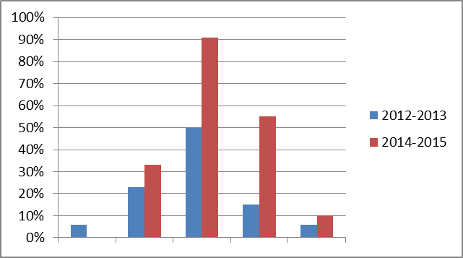
Мониторинг ИКТ-компетентности педагогических кадров
Общий свод
Индикатор | 2012-2013 уч.год | 2014-2015 уч.год
Общее количество учителей ОУ | 347 | 351
Количество учителей, имеющих персональный адрес электронной почты; | 210 | 232
Количество учителей, имеющих персональный сайт; | 34 | 42
Количество учителей, активных пользователей Интернет; | 241 | 304
Количество учителей, применяющих интерактивную доску в учебном процессе; | 97 | 256
Количество учителей, применяющих цифровые образовательные ресурсы в учебном процессе; | 226 | 242
Количество учителей, имеющих авторские цифровые образовательные ресурсы; | 124 | 148
Количество учителей, прошедших курсы по ИКТ: | 321 | 82
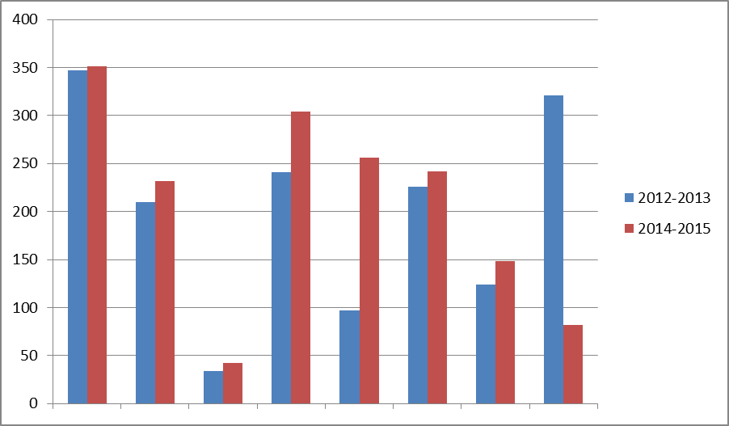
Информация о состоянии информатизации образовательных учреждений
на 2014-2015г.г.
школа | Учащиеся в школе | Компьютеров | Принтеров | Модемов | Сканеров | Копир.  техники | Интерактивной доски | Проекторов
БердигестяхскаяСОШ | 530 | 76 | 34 | 3 | 17 | 7 | 16 | 26
Бердигестяхская средняя общеобразовательная школа им.С.П.Данилова | 478 | 47 | 33 | 2 | 1 | 1 | 16 | 26
Бердигестяхская улусная гимназия | 148 | 29 | 18 | 2 | 1 | 6 | 8 | 8
Атамайская СОШ им.В.Д.Лонгинова | 129 | 23 | 9 | 2 | 2 | 2 | 3 | 7
Джикимдинская СОШ им.Софр.П.Данилова | 94 | 13 | 6 | 2 | 1 | 1 | 1 | 2
Ертская СОШ им.С.И. Тарасова | 90 | 26 | 25 | 1 | 3 | 9 | 6 | 10
Кировская СОШ | 94 | 16 | 2 | 1 | 1 | 1 | 2 | 2
Кюереляхская СОШ им.С.Г.Коврова | 73 | 10 | 8 | 1 | 1 | 1 | 6 | 7
Кептинская СОШ | 104 | 12 | 4 | 1 | 2 | 1 | 4 | 5
Магарасская СОШ им.Л.Н.Харитонова | 156 | 14 | 4 | 1 | 3 | 2 | 8 | 12
Маганинская СОШ им.С.И.Тимофеева-Кустуктаанап | 88 | 20 | 10 | 2 | 2 | 2 | 6 | 6
Всего: | 1978 | 286 | 153 | 18 | 34 | 33 | 76 | 111

Рекомендации на 2015-2016 уч.г.
- Разработать мониторинг по АИС «Сетевой город. Образование»
- Обновить персонифицированный список педагогов
- Провести улусный конкурс по ИКТ-технологиям
- Провести улусный практический-семинар по робототехнике

